KỸ NĂNG BIÊN DỊCH &
TỐI ƯU PROMPT
Tài liệu thiết kế giải pháp V4 — Phổ quát cho mọi loại Prompt, kiểm chứng thích nghi theo mức quyền truy cập
Phân tích → Hồ sơ hành vi → IR → Đồ thị ngữ nghĩa → Tối ưu → Biên dịch → Kiểm chứng theo năng lực truy cập → Phát hành có phạm vi bằng chứng
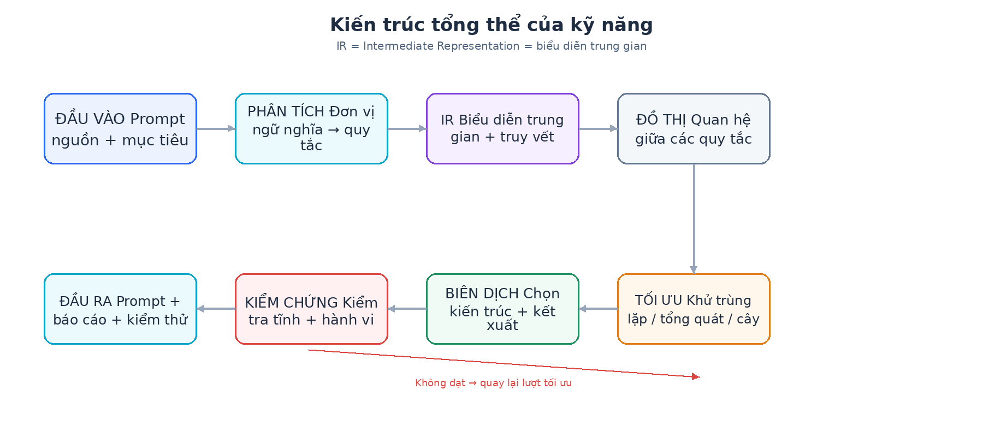
Hình 1 — Kiến trúc tổng thể của kỹ năng
Nguyên tắc lõi — Không tối ưu chỉ vì prompt dài. Chỉ chấp nhận thay đổi khi giảm độ phức tạp hoặc token mà vẫn bảo toàn/giảm lỗi hành vi.

Mục lục
1. Tóm tắt điều hành
2. Bài toán & mục tiêu thiết kế
3. Các nguyên tắc thiết kế
4. Kiến trúc tổng thể
5. Biểu diễn trung gian (IR — Intermediate Representation)
6. Quy trình đầu-cuối (end-to-end: từ đầu vào đến phát hành)
7. Các chiến lược tối ưu
8. Thiết kế hàm / mô-đun
9. Trình biên dịch prompt (Prompt Compiler)
10. Ghép prompt khi chạy (Runtime Prompt Assembly)
11. Xác thực & kiểm thử hồi quy hành vi
12. Chỉ số đo lường & cách chấm
13. Cấu trúc kỹ năng đề xuất
14. Ví dụ chạy xuyên suốt
15. Xử lý lỗi & phương án dự phòng
16. Lộ trình triển khai
17. Hợp đồng triển khai & giao diện có kiểu dữ liệu
18. Lược đồ dữ liệu, bất biến & mô hình trạng thái
19. Chiến lược kiểm thử & bộ chuẩn đánh giá
20. Khung ra quyết định & tiêu chí tối ưu
21. Kế hoạch triển khai MVP (sản phẩm khả dụng tối thiểu)
22. Tích hợp Codex / tác nhân AI / Google ADK
23. Khả năng quan sát, bảo mật & hiệu năng
24. Triển khai môi trường thật & tiêu chí hoàn thành
25. Danh sách kiểm tra trước phát hành
Tài liệu này thiết kế một kỹ năng theo mô hình “chuỗi công cụ kiểu trình biên dịch”, thay vì chỉ viết lại prompt bằng một lần gọi mô hình. Lõi hệ thống là IR (Intermediate Representation — biểu diễn trung gian) được chuẩn hóa và một chuỗi lượt tối ưu có thể bật/tắt theo nhu cầu.

0. Cách đọc tài liệu & bảng thuật ngữ Anh–Việt
Tài liệu ưu tiên tiếng Việt. Tên hàm, tên trường dữ liệu, tên tệp và mã trạng thái vẫn giữ tiếng Anh khi cần để khớp với mã nguồn; ngay cạnh luôn có diễn giải tiếng Việt. Các thuật ngữ chuyên môn chính được thống nhất như bảng dưới đây.
Thuật ngữ gốc | Cách dùng trong tài liệu | Giải thích ngắn
Prompt | Prompt (chỉ dẫn đầu vào cho AI) | Tập chỉ dẫn, quy tắc, bối cảnh hoặc định dạng đầu ra mà mô hình phải tuân theo.
Skill | Kỹ năng / quy trình chuyên dụng | Một gói chỉ dẫn + công cụ + workflow để tác nhân AI thực hiện một nhiệm vụ cụ thể.
Compiler | Trình biên dịch | Thành phần chuyển IR đã tối ưu thành prompt cuối cùng theo một kiến trúc rõ ràng.
Intermediate Representation (IR) | Biểu diễn trung gian (IR) | Dạng dữ liệu chuẩn hóa, tách khỏi câu chữ, dùng làm nguồn chuẩn trong một lần tối ưu.
Semantic | Ngữ nghĩa | Ý nghĩa thật của chỉ dẫn, không chỉ hình thức câu chữ.
Semantic Graph | Đồ thị ngữ nghĩa | Đồ thị mô tả quan hệ giữa các quy tắc: cùng nghĩa, bao hàm, ngoại lệ, xung đột…
Atomic Rule | Quy tắc nguyên tử | Quy tắc nhỏ nhất còn thể hiện một hành vi hoặc quyết định độc lập.
Schema | Lược đồ dữ liệu | Quy định các trường dữ liệu bắt buộc, kiểu dữ liệu và cấu trúc của một đối tượng.
Optimization Pass | Lượt tối ưu | Một phép biến đổi riêng biệt trên IR, có điều kiện trước/sau và có thể hoàn tác.
Deduplication | Khử trùng lặp | Gộp các phần cùng ý nghĩa mà không làm mất ngoại lệ hay phạm vi.
Generalization | Tổng quát hóa | Rút nhiều quy tắc cụ thể thành một nguyên tắc chung nhưng vẫn giữ ranh giới quyết định.
Decision Tree | Cây quyết định | Sắp xếp các điều kiện theo thứ tự hỏi–đáp để ra kết quả nhất quán.
Externalization | Tách tri thức ra ngoài | Đưa khối tri thức lớn hoặc hay thay đổi sang tệp tham chiếu/RAG thay vì nhét cố định vào prompt.
Runtime | Thời điểm chạy | Thời điểm hệ thống đang xử lý một yêu cầu thật.
Compile-time | Thời điểm biên dịch | Giai đoạn chuẩn bị prompt/mô-đun trước khi xử lý yêu cầu thật.
Regression | Hồi quy hành vi | Việc prompt mới làm mất hoặc làm sai hành vi mà prompt cũ đang làm đúng.
Benchmark | Bộ chuẩn đánh giá | Tập ca kiểm thử và tiêu chí dùng để so prompt cũ với prompt mới.
Golden test | Ca kiểm thử chuẩn | Ca đã được rà soát và chấp nhận làm mốc đúng.
Boundary test | Kiểm thử ranh giới | Ca nằm sát ranh giới giữa hai quyết định, rất dễ bị tối ưu sai.
Adversarial paraphrase | Diễn đạt đối kháng | Giữ nguyên ý định nhưng thay đổi cách viết mạnh để kiểm tra độ bền của prompt.
Invariant | Bất biến | Điều kiện bắt buộc không được thay đổi qua mọi phép tối ưu.
Provenance | Khả năng truy vết nguồn | Khả năng chỉ ra quy tắc nào xuất phát từ đoạn nào của prompt gốc.
Deterministic | Tất định | Cùng đầu vào và cấu hình thì cho cùng kết quả; phù hợp cho kiểm tra phát hành.
Release Gate | Cổng kiểm duyệt phát hành | Điều kiện cuối cùng quyết định bản ứng viên có được phát hành hay không.
Rollback | Hoàn tác | Quay lại trạng thái trước một thay đổi không đạt kiểm chứng.
Snapshot | Ảnh chụp trạng thái | Bản lưu IR trước khi chạy một lượt tối ưu để có thể hoàn tác.
RAG | Truy xuất tăng cường trước khi sinh | Cơ chế tìm tài liệu liên quan rồi đưa vào ngữ cảnh để mô hình trả lời.
Embedding | Vector biểu diễn ngữ nghĩa | Vector số dùng để đo độ gần về ý nghĩa giữa hai đoạn văn/quy tắc.
Router | Bộ định tuyến | Thành phần chọn mô-đun hoặc tri thức phù hợp với yêu cầu hiện tại.
Orchestrator | Bộ điều phối | Thành phần điều khiển thứ tự các bước của toàn tuyến xử lý.
Output Contract | Hợp đồng đầu ra | Quy định định dạng, trường bắt buộc, nhãn hoặc kiểu dữ liệu mà kết quả phải tuân theo.
Scope | Phạm vi áp dụng | Ngữ cảnh/miền nơi một quy tắc có hiệu lực.
Precedence | Thứ tự ưu tiên | Quy định quy tắc nào được áp dụng trước khi có xung đột.
Artifact | Tệp đầu ra | Các tệp như IR, báo cáo kiểm tra, nhật ký thay đổi, bộ test, gói phát hành.
Observability | Khả năng quan sát vận hành | Khả năng biết hệ thống đang làm gì thông qua sự kiện, log, chỉ số và mã băm.
Telemetry | Dữ liệu đo lường vận hành | Dữ liệu kỹ thuật phục vụ theo dõi hiệu năng và sự cố; không nên mặc định chứa prompt thô.
Adapter | Bộ chuyển tiếp | Lớp kết nối với một LLM/SDK cụ thể mà không làm thay đổi lõi hệ thống.
CLI | Giao diện dòng lệnh | Cách gọi công cụ từ terminal, ví dụ prompt-opt optimize ...
API | Giao diện lập trình ứng dụng | Cách một chương trình gọi chức năng của chương trình khác.
MVP | Sản phẩm khả dụng tối thiểu | Phiên bản nhỏ nhất đủ giá trị để chạy và kiểm chứng kiến trúc cốt lõi.
Prompt Profile | Hồ sơ hành vi của prompt | Phân loại prompt theo loại hành vi/output để chọn cách kiểm chứng, không phải phân loại theo domain.
Access Capabilities | Khả năng/quyền truy cập | Mô tả có thể gọi model, tool, mock, API hoặc hệ thống thật đến đâu.
Verification Plan | Kế hoạch kiểm chứng | Danh sách mức L0–L4, runner và comparator sẽ được dùng.
Assurance Level | Mức bằng chứng | Mức cao nhất đã kiểm chứng được; không phải điểm chất lượng tổng hợp.
Verification Debt | Phần kiểm chứng còn thiếu | Những điều chưa thể xác minh vì thiếu quyền truy cập hoặc dữ liệu.
Oracle | Đáp án/tiêu chí chuẩn để chấm test | Có thể là expected output, schema, tool contract hoặc rule; không phải mọi expected đều là oracle của prompt hiện tại.
Differential Test | Kiểm thử so sánh bản gốc–bản mới | Không cần expected tuyệt đối; phát hiện candidate thay đổi hành vi so với baseline.

1. Tóm tắt điều hành
Giải pháp đề xuất là một kỹ năng biên dịch và tối ưu prompt. Kỹ năng này đọc prompt bất kỳ, bóc tách thành các đơn vị ngữ nghĩa, chuyển thành các quy tắc nguyên tử theo một lược đồ thống nhất, dựng đồ thị quan hệ giữa các quy tắc, đánh giá chất lượng hiện tại, chọn chiến lược tối ưu phù hợp, biên dịch lại thành prompt mới và kiểm tra hồi quy hành vi trước khi phát hành. V4 chốt thêm nguyên tắc kiến trúc: lõi kỹ năng phải độc lập với miền nghiệp vụ và loại prompt; Card Agent chỉ là một ca thử nghiệm của hồ sơ router/tool-calling, không phải logic được hard-code vào skill.
Điểm quan trọng nhất — Không tách máy móc “mỗi câu = một quy tắc”. Đơn vị xử lý là đơn vị ngữ nghĩa (semantic unit: một đoạn có cùng mục đích/ý nghĩa). Một câu có thể chứa nhiều quy tắc; nhiều câu có thể tạo thành một quy tắc duy nhất.

- LLM (Large Language Model — mô hình ngôn ngữ lớn) chỉ đảm nhiệm phần cần suy luận ngữ nghĩa: phân tích ý định, nhận diện quan hệ giữa quy tắc, đề xuất tổng quát hóa và sinh ca kiểm thử sát ranh giới.
- Mã xử lý tất định (deterministic code — cùng đầu vào và cấu hình sẽ cho cùng kết quả) đảm nhiệm kiểm tra lược đồ dữ liệu, thao tác đồ thị, đếm token, kiểm tra xung đột, quản lý phiên bản và cổng kiểm duyệt phát hành.
- IR (biểu diễn trung gian) là nguồn chuẩn duy nhất trong một lần tối ưu; prompt dạng văn bản chỉ là một cách biểu diễn được trình biên dịch sinh ra từ IR.
- Hệ thống có nhiều mức quyết định: KEEP (giữ nguyên), LIGHT (tối ưu nhẹ), STRUCTURAL (tối ưu cấu trúc), MAJOR REFACTOR (tái cấu trúc lớn), EXTERNALIZE (tách tri thức ra ngoài) và MODULARIZE (mô-đun hóa khi chạy).
- Đầu ra không chỉ có prompt mới mà còn có bản so sánh thay đổi, các chỉ số đo lường, lý do thay đổi và báo cáo kiểm thử.
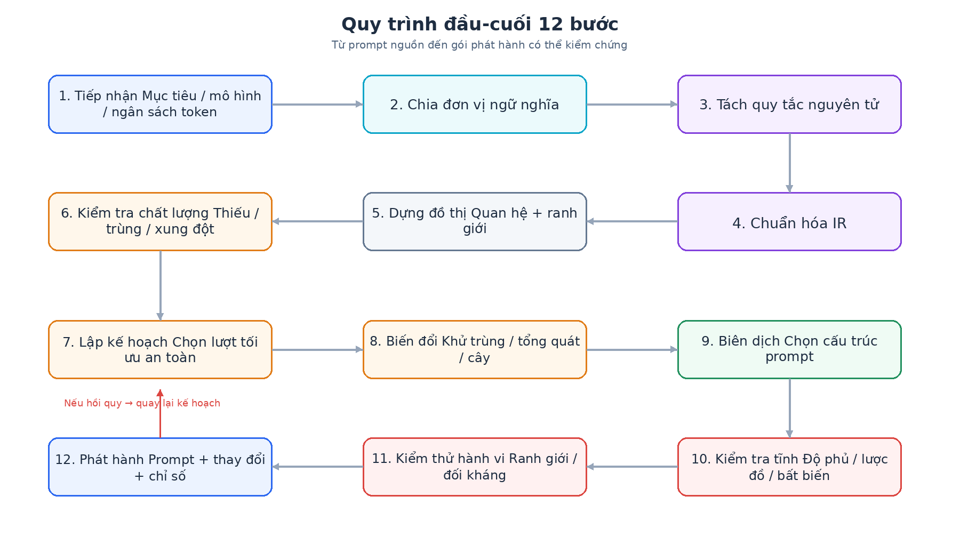
Hình 2 — Bản đồ năng lực của kỹ năng

2. Bài toán & mục tiêu thiết kế

2.1 Bài toán cần giải quyết
Prompt dài không đồng nghĩa với prompt tệ; prompt ngắn cũng không đồng nghĩa với prompt tốt. Vấn đề thật sự là xác định phần nào mang ý nghĩa bắt buộc, phần nào trùng hoặc dư, quy tắc nào có thể tổng quát hóa, tri thức nào nên tách ra ngoài, và sau khi rút gọn có còn giữ nguyên ranh giới quyết định hay không.

2.2 Mục tiêu
- Giảm số token đầu vào khi có thể nhưng không đánh đổi độ đúng của hành vi.
- Tăng độ rõ ràng, tính nhất quán và khả năng bảo trì.
- Phát hiện quy tắc bị thiếu, xung đột, mơ hồ, chồng lấn và trùng ngữ nghĩa.
- Cho phép tối ưu ngoại tuyến (biên dịch một lần) và tối ưu khi chạy (chỉ nạp mô-đun phù hợp với yêu cầu hiện tại).
- Có bằng chứng kiểm thử hồi quy để biết một thay đổi có an toàn hay không.

2.3 Không phải mục tiêu
- Không cố nén cực đoan mọi prompt chỉ để giảm độ dài.
- Không dùng tỷ lệ giảm token làm chỉ số hiệu quả duy nhất.
- Không tự suy đoán rồi thay đổi chính sách nghiệp vụ của prompt nguồn.
- Không xóa ví dụ chỉ vì ví dụ dài; phải giữ nếu ví dụ đó định nghĩa một ranh giới quyết định quan trọng.

3. Nguyên tắc thiết kế
Nguyên tắc | Ý nghĩa
P1 — Ưu tiên ngữ nghĩa (Semantic first) | Tối ưu ý nghĩa trước, câu chữ sau.
P2 — Câu ≠ Quy tắc nguyên tử | Tách theo ý nghĩa; đoạn nguồn chỉ dùng để truy vết.
P3 — Tạo IR trước khi viết lại | Mọi biến đổi lớn phải chạy trên IR hoặc đồ thị ngữ nghĩa.
P4 — Chỉ tối ưu khi có lý do | Có thể kết luận KEEP (giữ nguyên) nếu prompt đã đủ tốt.
P5 — Bảo toàn ranh giới quyết định | Không gộp hai quy tắc nếu ngoại lệ hoặc phạm vi khác nhau.
P6 — Ưu tiên biên dịch hơn sửa vá | Prompt cuối được sinh từ biểu diễn chuẩn, không sửa chắp vá trực tiếp.
P7 — Kiểm chứng trước khi phát hành | Mọi thay đổi phải qua kiểm tra tĩnh và hồi quy hành vi.
P8 — Truy vết nguồn ở mọi nơi | Mọi nút IR phải truy ngược được về đoạn nguồn.
P9 — Kết hợp LLM và mã tất định | LLM xử lý phần ngữ nghĩa; mã tất định giữ bất biến và cổng phát hành.
P10 — Ngữ cảnh tối thiểu nhưng đủ | Khi chạy chỉ nạp phần ngữ cảnh cần cho yêu cầu hiện tại.

4. Kiến trúc tổng thể
Hình 3 — Tuyến kiến trúc từ prompt nguồn đến gói phát hành
Kiến trúc chia thành 7 lớp. Mỗi lớp có đầu vào/đầu ra rõ ràng để dễ kiểm thử, dễ thay mô hình và dễ bật/tắt từng lượt tối ưu.
Lớp | Nhiệm vụ | Đầu ra chính
1. Tiếp nhận (Intake) | Nhận prompt (bắt buộc); mục tiêu, test case, tool schema, khả năng truy cập model/API/hệ thống và các ràng buộc đều tùy chọn. | OptimizationContext (bối cảnh tối ưu)
2. Phân tích ngữ nghĩa (Semantic Parser) | Chia thành đơn vị ngữ nghĩa và tách quy tắc nguyên tử thô. | RawRule[] (danh sách quy tắc thô)
3. Chuẩn hóa IR (IR Normalizer) | Chuẩn hóa trường dữ liệu, phạm vi, độ ưu tiên và truy vết nguồn. | PromptIR (IR chuẩn của toàn prompt)
4. Dựng đồ thị (Graph Builder) | Tạo các quan hệ cùng nghĩa, chồng lấn, ngoại lệ, hỗ trợ và xung đột. | SemanticGraph (đồ thị ngữ nghĩa)
5. Bộ tối ưu (Optimizer) | Biến đổi IR theo kế hoạch tối ưu đã chọn. | OptimizedIR + ChangeLog (IR tối ưu + nhật ký thay đổi)
6. Trình biên dịch (Compiler) | Kết xuất IR thành kiến trúc prompt phù hợp. | CompiledPrompt (prompt đã biên dịch)
7. Bộ kiểm chứng (Verifier) | Chạy kiểm tra tĩnh và kiểm thử hồi quy hành vi. | VerificationReport (báo cáo kiểm chứng)
Bổ sung V4 — Hồ sơ hành vi (Prompt Profile) | Tự phát hiện prompt là sinh văn bản, phân loại, trích xuất, JSON, router/tool-calling, agent nhiều lượt, RAG, code… để chọn cách kiểm chứng. | PromptProfile
Bổ sung V4 — Bộ chọn kiểm chứng | Phát hiện năng lực truy cập hiện có và chọn L0–L4; không giả định luôn có API hoặc hệ thống thật. | VerificationPlan + AssuranceLevel

Khuyến nghị kiến trúc — Không cho LLM (mô hình ngôn ngữ lớn) tự viết lại toàn bộ prompt trong một lần gọi. Nên tách thành: phân tích → IR (biểu diễn trung gian) → các lượt tối ưu → biên dịch → kiểm chứng, để có thể quan sát từng bước và hoàn tác khi cần.

4.1 Kiến trúc phổ quát: Lõi chung + Hồ sơ hành vi + Bộ kiểm chứng
Skill phải dùng được cho mọi prompt. Vì vậy lõi phân tích/tối ưu không được biết trước prompt thuộc ngân hàng, chăm sóc khách hàng, lập trình hay bất kỳ miền nào. Thay vào đó, hệ thống phát hiện “hồ sơ hành vi” của prompt rồi chọn bộ so sánh và runner phù hợp. Một prompt có thể mang nhiều hồ sơ cùng lúc; ví dụ agent vừa gọi tool vừa bắt buộc xuất JSON sau khi tool trả kết quả.
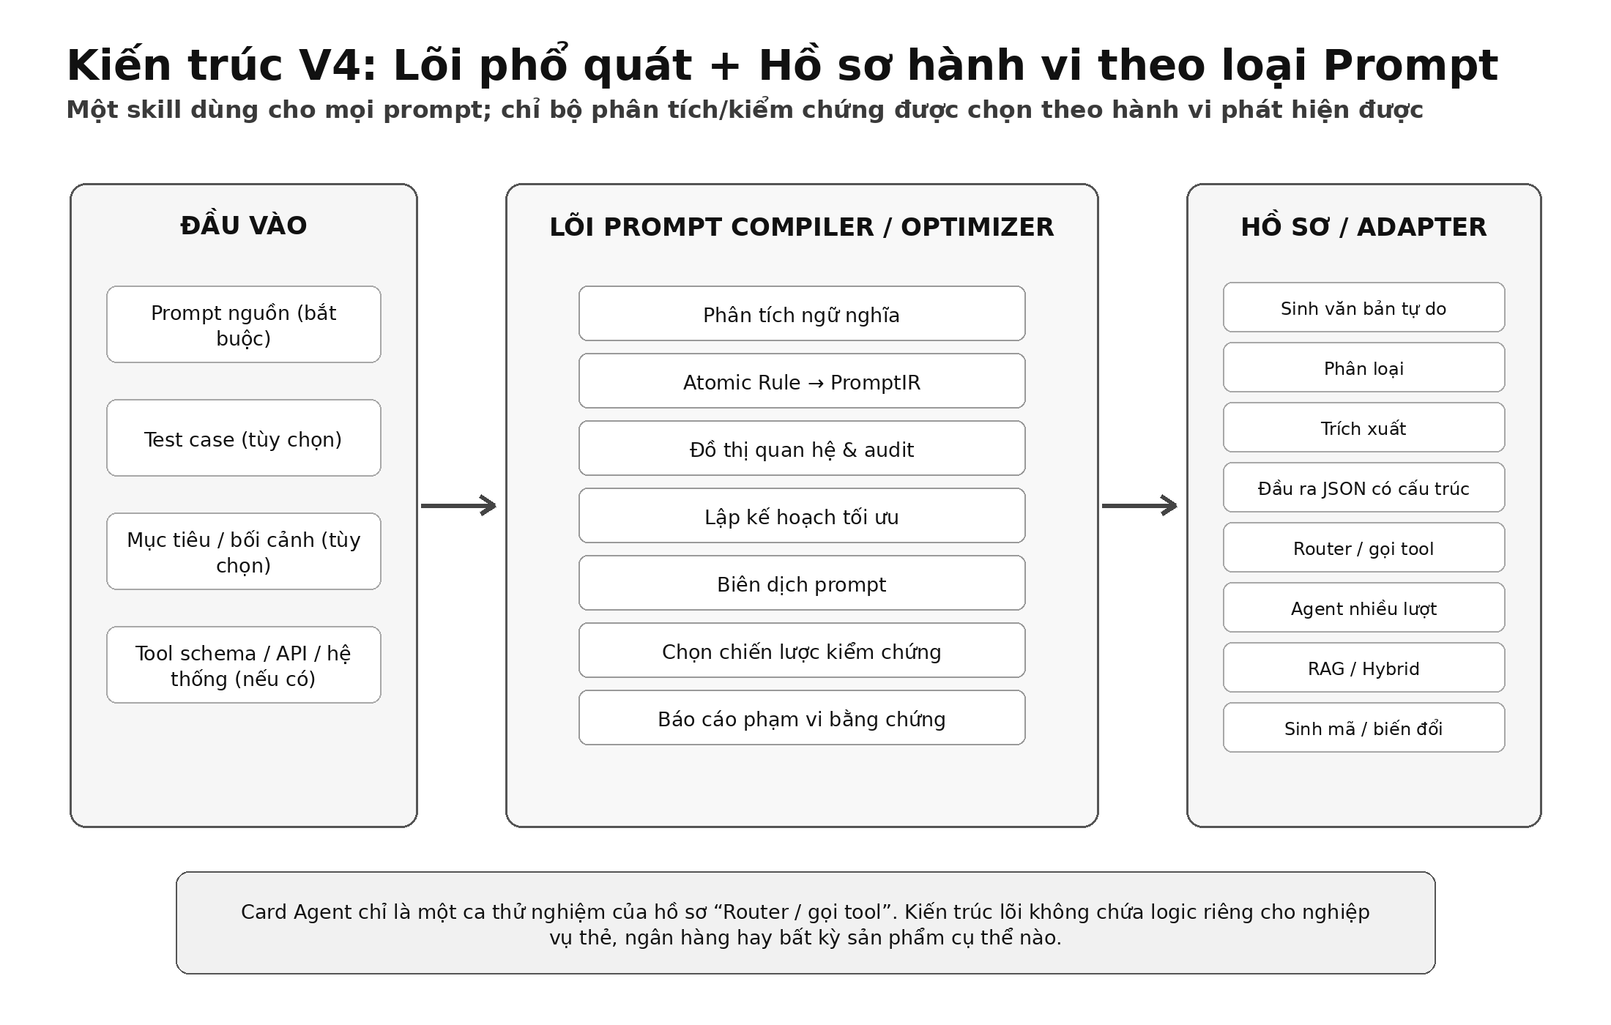
Hình 4A — V4 tách lõi tối ưu phổ quát khỏi các hồ sơ hành vi/adapter
Hồ sơ hành vi | Dạng đầu ra chính | Cách kiểm chứng mặc định
FREE_TEXT — sinh văn bản | Câu trả lời tự do | So ngữ nghĩa + tiêu chí bắt buộc + cấm.
CLASSIFICATION — phân loại | Nhãn / tập nhãn | So chính xác nhãn, confusion cases, ranh giới.
EXTRACTION — trích xuất | Trường dữ liệu từ input | So trường/giá trị/schema.
STRUCTURED_OUTPUT — đầu ra cấu trúc | JSON/XML/schema | Schema validator + required fields + rule checks.
ROUTING_TOOL_CALLING — định tuyến/gọi tool | Tool name, arguments, call order | Contract/differential tool-call testing; không cần execute tool.
MULTI_TURN_AGENT — agent nhiều lượt | State + quyết định theo lượt | Replay transcript; mock dependency khi cần.
RAG_HYBRID — truy xuất + sinh | Query/retrieval + response | Tách kiểm chứng query/retrieval contract và generation.
CODE_TRANSFORM — code/biến đổi | Mã nguồn/biến đổi xác định | Parser, compile/test nếu môi trường có; nếu không thì static + semantic checks.
Quy tắc quan trọng: PromptProfile chỉ là “cách nhìn để kiểm chứng”, không làm thay đổi PromptIR lõi. Nhờ vậy cùng một pipeline tối ưu có thể tái sử dụng cho nhiều loại prompt mà không tạo một skill riêng cho từng domain.

5. Biểu diễn trung gian (IR — Intermediate Representation)
IR (biểu diễn trung gian) là cấu trúc trung lập với cách diễn đạt câu chữ. Nhờ đó hệ thống có thể so sánh ý nghĩa giữa các đoạn prompt và chạy các lượt tối ưu giống cách một trình biên dịch xử lý mã nguồn.
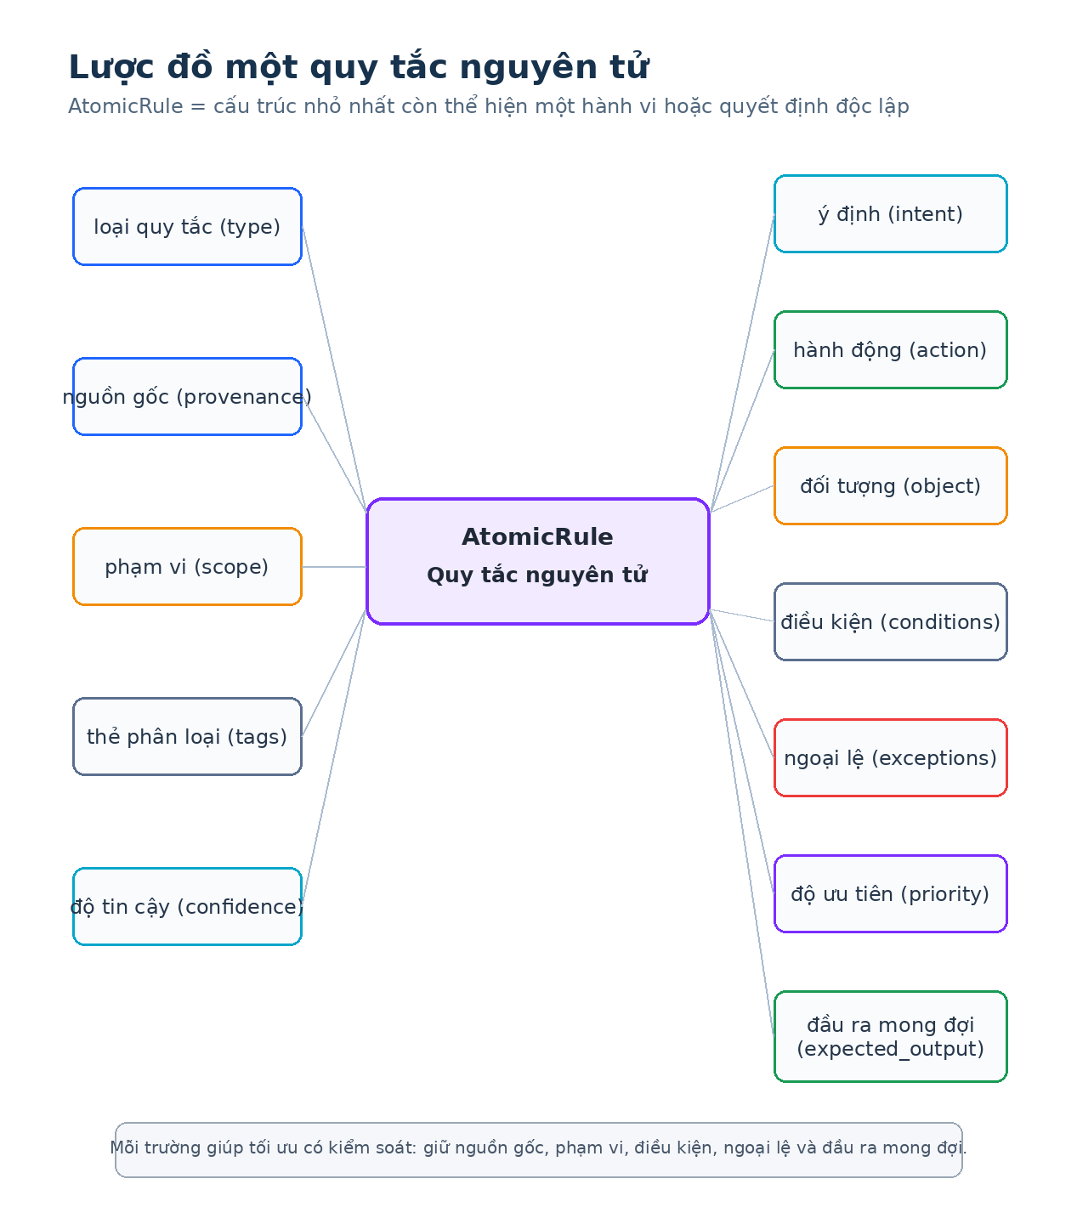
Hình 4 — Một semantic unit được chuẩn hóa thành Atomic Quy tắc lược đồ dữ liệu

5.1 PromptIR (IR của toàn bộ prompt) đề xuất
{
"prompt_id": "...", // mã định danh prompt
"objective": {...}, // mục tiêu chính/phụ
"target": {...}, // mô hình đích và chế độ sử dụng
"rules": [AtomicRule], // danh sách quy tắc nguyên tử
"knowledge": [KnowledgeBlock], // các khối tri thức
"examples": [ExampleCase], // các ví dụ
"output_contract": {...}, // hợp đồng đầu ra
"global_constraints": [...], // ràng buộc toàn cục
"metadata": { // siêu dữ liệu phục vụ truy vết
"source_hash": "...",
"version": 1
}
}
Ghi chú: đây là JSONC minh họa (JSON có chú thích), không phải JSON thuần để máy đọc trực tiếp.

5.2 AtomicRule (cấu trúc một quy tắc nguyên tử) lược đồ dữ liệu
{
"id": "R-017", // mã quy tắc
"source_spans": [{"start":410,"end":612}], // đoạn nguồn
"type": "behavior|constraint|decision|...", // loại quy tắc
"intent": "allow legitimate banking operations", // ý định chuẩn hóa
"actor": "assistant", // chủ thể thực hiện
"action": "classify_as_allowed", // hành động
"object": "legitimate banking operation", // đối tượng
"conditions": ["intent is benign"], // điều kiện
"exceptions": ["credential theft"], // ngoại lệ
"scope": ["input-moderation"], // phạm vi áp dụng
"priority": 70, // độ ưu tiên
"expected_output": {"label":"ALLOW"}, // đầu ra mong đợi
"confidence": 0.94, // độ tin cậy
"tags": ["banking","decision-boundary"] // thẻ phân loại
}
Ghi chú: tên trường giữ tiếng Anh để khớp mã nguồn; chú thích tiếng Việt nằm ngay bên cạnh.

5.3 Các quan hệ trong đồ thị ngữ nghĩa
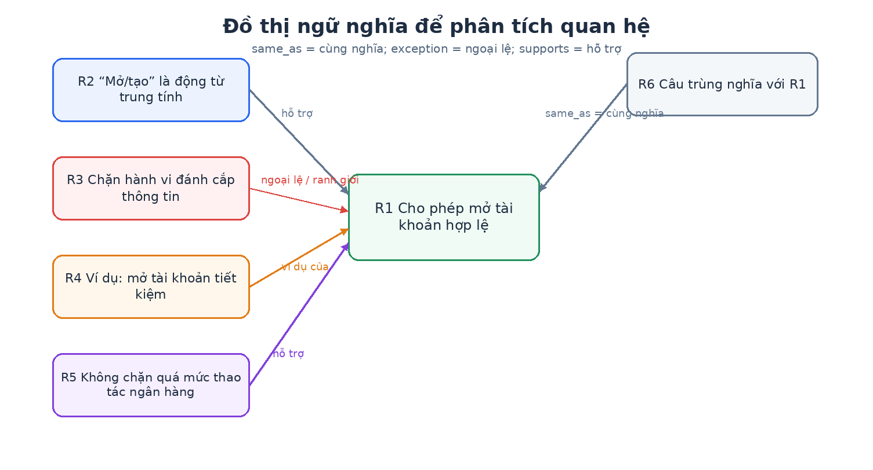
Hình 5 — Ngữ nghĩa graph dùng để tìm trùng, sự chồng lấn, ngoại lệ và ranh giới
Quan hệ | Ý nghĩa | Tác dụng
same_as — cùng nghĩa | Hai quy tắc gần như cùng ngữ nghĩa | Ứng viên cho khử trùng / gộp
subsumes — bao hàm | Quy tắc A bao quát quy tắc B | Có thể tổng quát hóa nếu ngoại lệ tương thích
overlaps — chồng lấn | Có phần giao nhau nhưng không bao hàm | Cần xem phạm vi / độ ưu tiên
exception_to — là ngoại lệ của | Quy tắc B là ngoại lệ của A | Không được gộp làm mất B
conflicts_with — xung đột với | Hai quy tắc cho kết quả không tương thích | Bắt buộc xử lý trước khi biên dịch
supports — hỗ trợ | Bối cảnh/ví dụ củng cố một quy tắc | Có thể tách ngoài hoặc giữ
example_of — là ví dụ của | Trường hợp minh họa cho một quy tắc | Dùng để lược ví dụ có kiểm soát
depends_on — phụ thuộc vào | Quy tắc cần tri thức hoặc quy tắc khác | Dùng khi ghép prompt lúc chạy

6. Quy trình đầu-cuối (end-to-end: từ đầu vào đến phát hành)
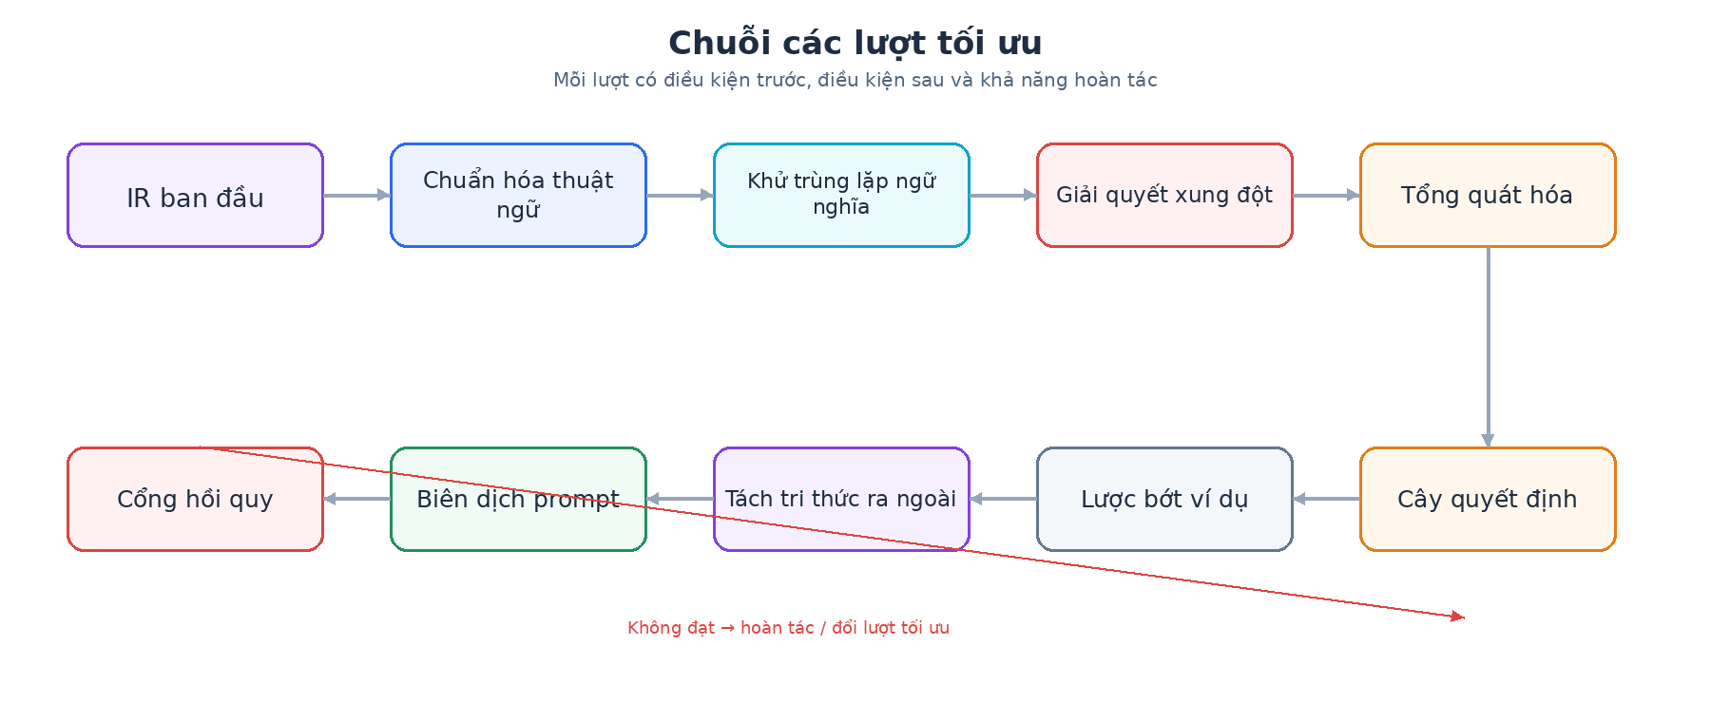
Hình 6 — Quy trình 12 bước đầy đủ
Bước | Xử lý | Tệp / cấu trúc đầu ra
1. Tiếp nhận | Đọc prompt. Test case, mục tiêu, context, model/API/system access đều là tùy chọn. | OptimizationContext (bối cảnh tối ưu)
2. Chia đơn vị ngữ nghĩa | Chia theo heading, dấu hiệu diễn ngôn, logic, bullet và nhóm ví dụ; không chia máy móc theo câu. | SemanticUnit[] (danh sách đơn vị ngữ nghĩa)
3. Nguyên tử hóa | Một đơn vị có thể tạo 0..N quy tắc nguyên tử; mỗi quy tắc gắn nguồn. | RawRule[] (danh sách quy tắc thô)
4. Chuẩn hóa | Chuẩn hóa chủ thể / hành động / đối tượng / điều kiện / ngoại lệ / phạm vi / độ ưu tiên. | PromptIR (IR chuẩn)
5. Dựng đồ thị | So sánh vector ngữ nghĩa và các trường ký hiệu để tạo quan hệ; LLM xác nhận quan hệ khó. | SemanticGraph (đồ thị ngữ nghĩa)
6. Kiểm tra chất lượng | Tính mức đầy đủ, trùng lặp, mơ hồ, xung đột và cơ hội tổng quát hóa. | AuditReport (báo cáo kiểm tra)
7. Lập kế hoạch | Chọn lượt tối ưu cần chạy; có thể KEEP (giữ nguyên) nếu lợi ích thấp hoặc rủi ro cao. | OptimizationPlan (kế hoạch tối ưu)
8. Biến đổi | Chạy từng lượt theo thứ tự; mỗi lượt có điều kiện trước, điều kiện sau và điểm hoàn tác. | OptimizedIR (IR sau tối ưu)
9. Biên dịch | Chọn bố cục prompt, sắp quy tắc, lược đồ và ví dụ. | CompiledPrompt (prompt đã biên dịch)
10. Kiểm tra tĩnh | Kiểm độ phủ, xung đột chưa giải quyết, lược đồ, bất biến và ngân sách token. | StaticReport (báo cáo kiểm tra tĩnh)
11. Kiểm thử hành vi | Diễn giải test case theo đúng tầng trách nhiệm; chọn VerificationPlan L0–L4; chạy baseline và candidate trên cùng bằng chứng khả dụng. | BehaviorReport (báo cáo hành vi)
12. Phát hành | Chỉ phát hành theo policy; ReleaseBundle phải ghi assurance_level và verification_scope, không tuyên bố vượt quá bằng chứng. | ReleaseBundle (gói phát hành)

6.1 Hợp đồng đầu vào: chỉ Prompt là bắt buộc
Trải nghiệm mặc định phải đơn giản: người dùng chỉ cần đưa prompt cần tối ưu/rút gọn. Mục tiêu, bối cảnh, test case, hành vi phải bảo toàn, ngân sách token, mô hình đích, tool schema và quyền truy cập hệ thống đều là dữ liệu bổ sung tùy chọn.
Trường | Bắt buộc? | Tác dụng | Khi thiếu
prompt | Có | Nội dung cần tối ưu. | Không thể chạy.
objective / context | Không | Mục tiêu, nghiệp vụ, môi trường dùng. | Tự suy ra; ghi confidence/assumption.
test_cases | Không | Ca chuẩn, input→output hoặc mô tả hành vi. | Tự sinh từ PromptIR; có thể chỉ chạy differential.
must_preserve | Không | Rule/hành vi tuyệt đối không mất. | Tự derive invariants từ prompt gốc.
target_model | Không | Mô hình đích để chạy regression. | Dùng adapter/config mặc định hoặc chỉ static nếu không callable.
tool_schemas | Không | Schema tool/function nếu prompt dùng tool. | Trích từ input nếu có; thiếu thì giảm assurance.
access_capabilities | Không | Có gọi model/tool/API/system thật được không. | Tự phát hiện hoặc coi là không có quyền.
Lời gọi tối thiểu hợp lệ: optimize_prompt(prompt). Test case và quyền truy cập hệ thống làm tăng mức bằng chứng, nhưng không phải điều kiện để skill được phép chạy.
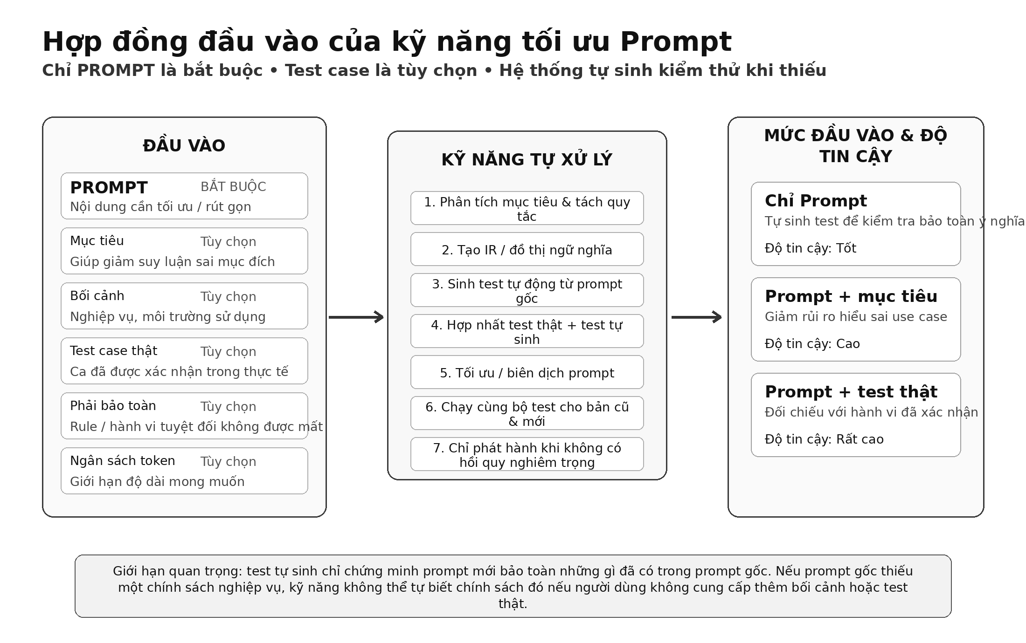
Hình 6A — Chỉ Prompt là đầu vào bắt buộc; test case là dữ liệu làm giàu

6.2 Khi không có test case
- Sau khi tạo PromptIR từ prompt gốc, generate_test_cases(ir) sinh ca đại diện, ranh giới, ngoại lệ, diễn đạt biến thể và ca kiểm tra output contract.
- Bộ test tự sinh phải được “đóng băng” trước khi tối ưu để tránh tạo test thiên lệch theo candidate mới.
- Nếu không thể chạy model đích, test tự sinh vẫn dùng cho static/contract checks và làm tài sản bàn giao; report phải ghi rõ chưa chạy behavior execution.
- Nếu rule quan trọng không đủ bằng chứng để nén an toàn, giữ nguyên hoặc trả NEEDS_REVIEW.

6.3 Khi có test case nhưng không biết test thuộc tầng nào
Đây là tình huống phổ biến: người tối ưu prompt nhận các cặp input→expected output nhưng không biết output đó là của prompt hiện tại, agent downstream hay toàn hệ thống E2E. V4 không được mặc định expected output là oracle trực tiếp. Bắt buộc chạy interpret_test_cases() trước.
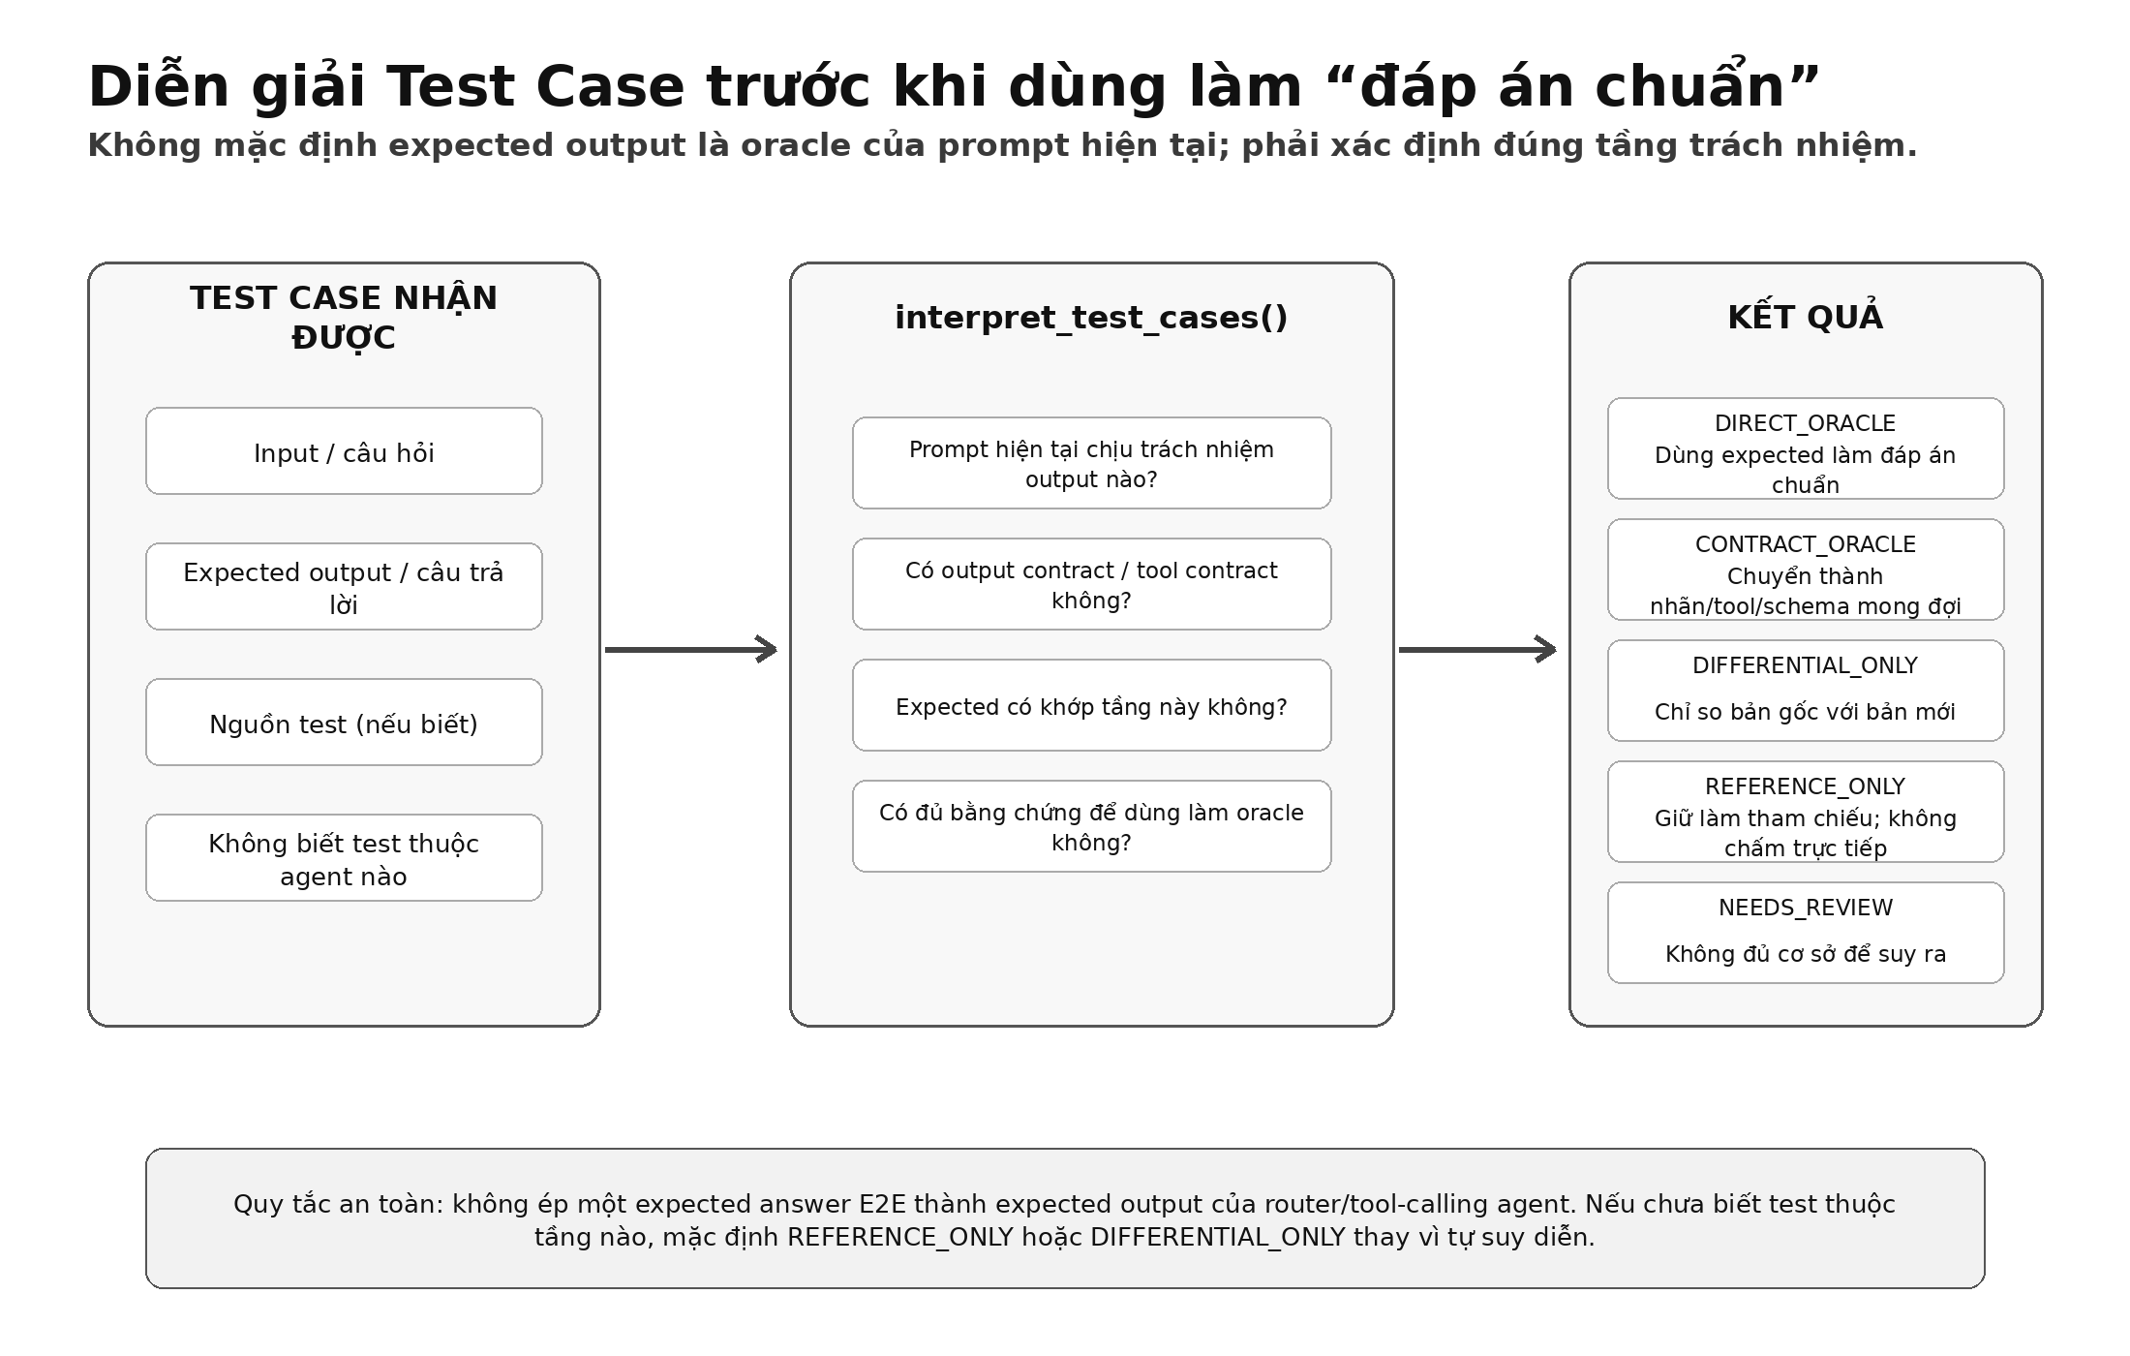
Hình 6B — Diễn giải phạm vi test case trước khi dùng làm đáp án chuẩn
Phân loại test | Khi dùng | Cách xử lý
DIRECT_ORACLE | Expected output đúng là output prompt hiện tại chịu trách nhiệm. | Dùng trực tiếp để chấm.
CONTRACT_ORACLE | Expected có thể quy đổi đáng tin cậy thành nhãn/schema/tool decision. | Chấm trên hợp đồng hành vi.
DIFFERENTIAL_ONLY | Không có oracle đủ chắc; nhưng có thể chạy cả baseline và candidate. | So khác biệt bản gốc–bản mới.
REFERENCE_ONLY | Expected nhiều khả năng thuộc downstream/E2E. | Giữ tham chiếu; không tính PASS/FAIL trực tiếp.
NEEDS_REVIEW | Không đủ dữ liệu để xác định phạm vi. | Không tự suy diễn; yêu cầu review nếu ca quan trọng.

6.4 Thang kiểm chứng thích nghi theo quyền truy cập
Skill không nên thiết kế với giả định “muốn test thì phải có API/hệ thống thật”. V4 chọn mức kiểm chứng cao nhất dựa trên dữ liệu và quyền truy cập đang có. Mỗi mức cho phép đưa ra một loại kết luận khác nhau.
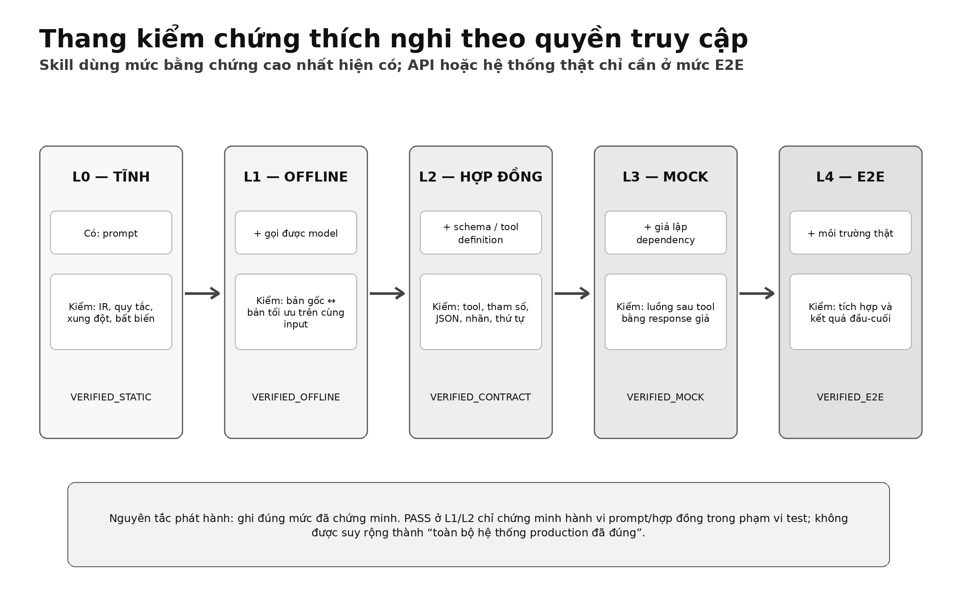
Hình 6C — L0 đến L4: kiểm chứng từ tĩnh đến E2E thật
Mức | Cần gì | Kiểm được gì | Giới hạn
L0 STATIC | Chỉ prompt | Kiểm schema/IR, rule coverage, conflict, invariants, forbidden changes. | Không chứng minh model thực thi giống nhau.
L1 OFFLINE | Có thể gọi model với prompt | Differential/golden behavior test trên input; không cần API. | Chứng minh hành vi model trong harness ngoại tuyến.
L2 CONTRACT | Có output/tool/schema contract | So tool name, args, JSON, label, call order; có thể dừng trước khi execute. | Rất phù hợp router/tool-calling.
L3 MOCK | Có thể dựng dependency giả | Replay luồng agent với tool/API response giả. | Kiểm luồng tích hợp logic nhưng chưa phải backend thật.
L4 E2E | Có môi trường thật | Chạy qua API/DB/system thật. | Bằng chứng đầu-cuối mạnh nhất.

6.5 Quy tắc về kết luận phát hành
- ReleaseBundle luôn phải có assurance_level (mức bằng chứng) và verification_scope (phạm vi đã kiểm).
- PASS ở L0/L1/L2 không được diễn giải thành “hệ thống production đã đúng”.
- Policy có thể yêu cầu tối thiểu một mức cụ thể theo độ rủi ro: ví dụ prompt nội bộ có thể chấp nhận L1/L2, còn nghiệp vụ bắt buộc có E2E thì gate phải chờ L4.
- Skill vẫn hoàn thành nhiệm vụ tối ưu khi thiếu API; khi đó nó bàn giao candidate + bằng chứng trong phạm vi + danh sách verification debt (phần chưa thể kiểm).

7. Các chiến lược tối ưu
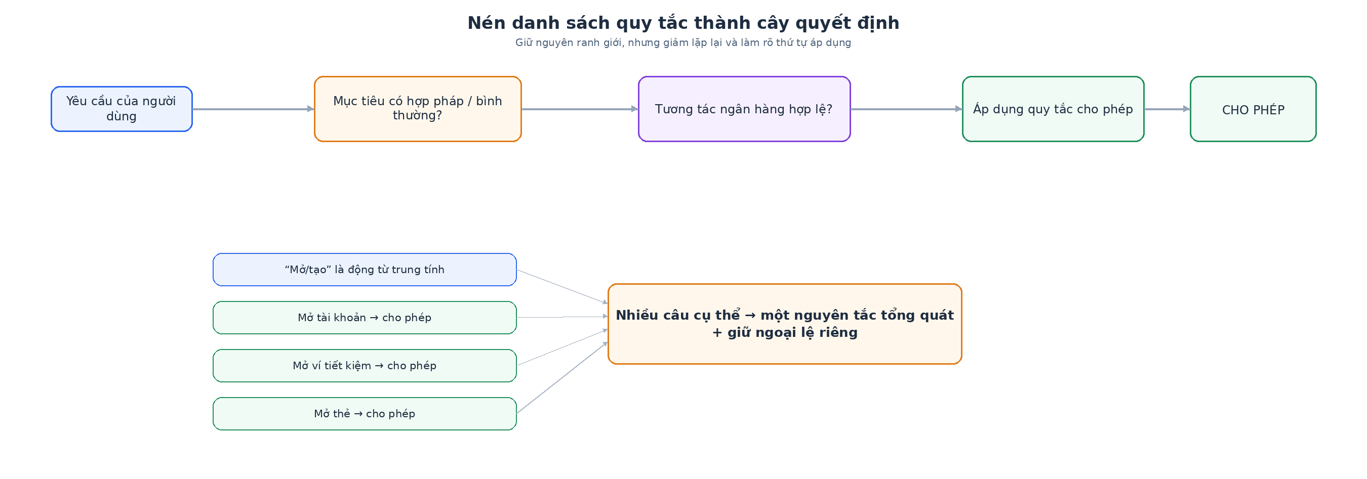
Hình 7 — Chuỗi lượt tối ưu đề xuất

7.1 Khử trùng lặp ngữ nghĩa (Semantic Deduplication)
Mục tiêu: gộp các quy tắc cùng ý nghĩa dù cách viết khác nhau. Không chỉ so độ giống của văn bản; phải xét điều kiện, ngoại lệ, phạm vi áp dụng và đầu ra mong đợi.
- Bước đầu lấy các cặp ứng viên bằng vector biểu diễn ngữ nghĩa (embedding) hoặc độ tương đồng văn bản.
- Kiểm tra sơ bộ bằng mã tất định: loại quy tắc, phạm vi và độ ưu tiên không được xung đột.
- LLM làm bộ đánh giá ngữ nghĩa để xác nhận quan hệ same_as (cùng nghĩa) hoặc subsumes (một quy tắc bao hàm quy tắc kia).
- Khi gộp phải giữ lại khả năng truy vết nguồn của tất cả các đoạn nguồn liên quan.

7.2 Tổng quát hóa quy tắc (Rule Generalization)
Nhiều ví dụ hoặc quy tắc cụ thể có thể được thay bằng một bất biến tổng quát. Việc tổng quát hóa chỉ an toàn khi các trường hợp có cùng ranh giới quyết định và không làm mất ngoại lệ.
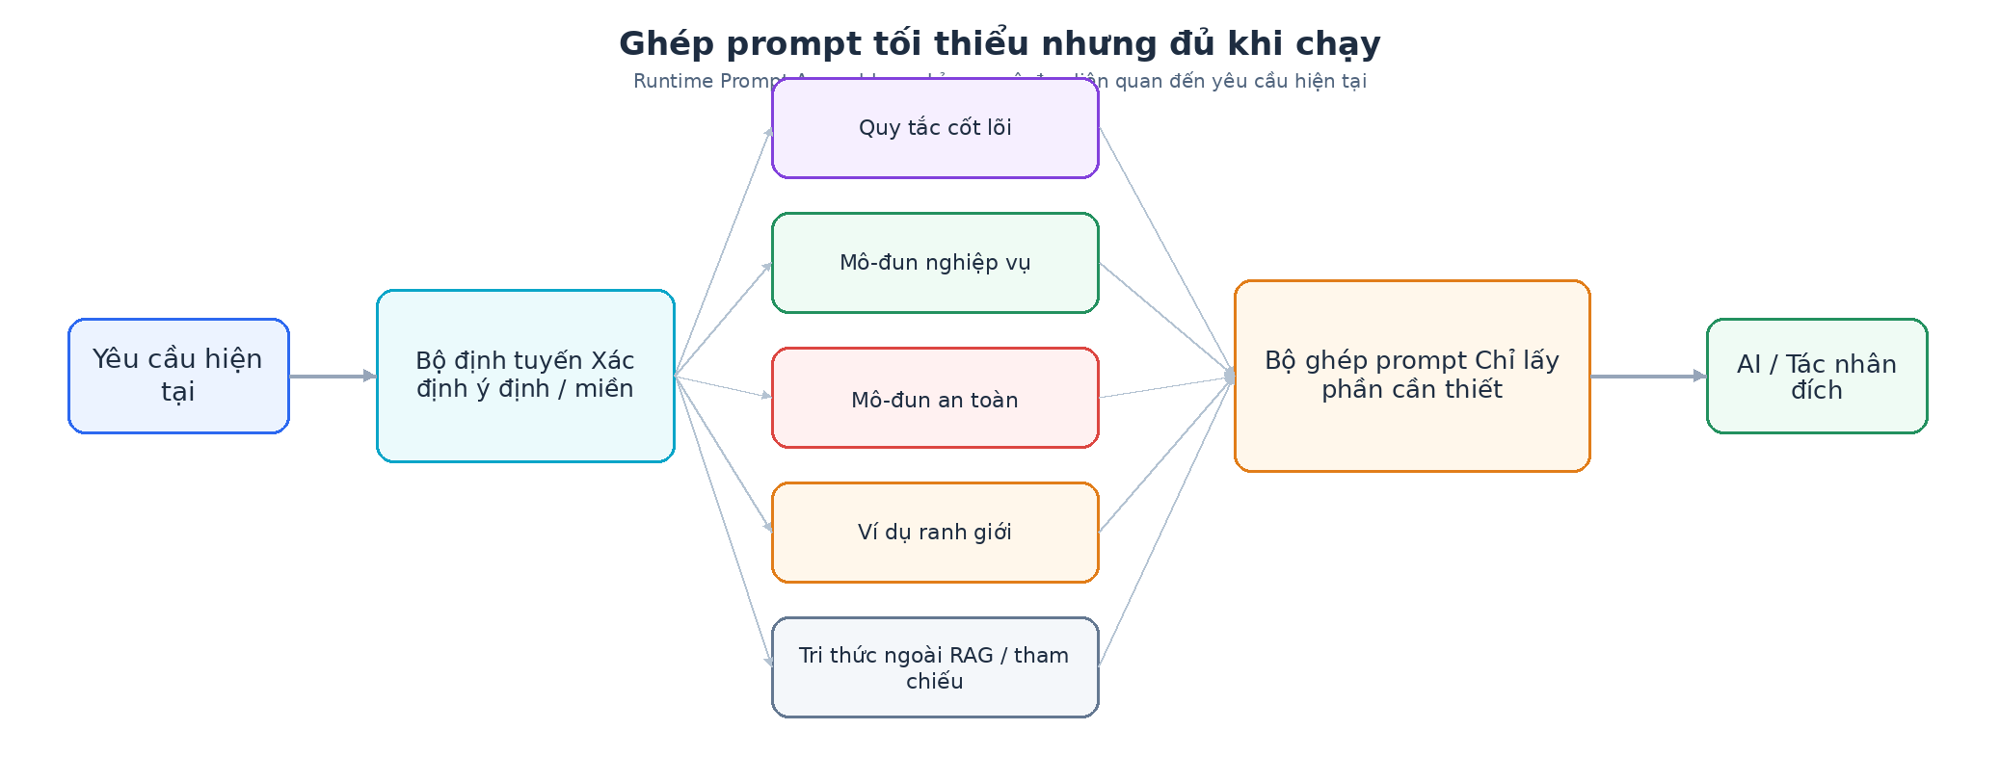
Hình 8 — Ví dụ chuyển nhiều quy tắc cụ thể thành ranh giới quyết định tổng quát

7.3 Nén theo cây quyết định (Decision-tree Compression)
Chuyển danh sách quy tắc rời rạc thành thứ tự ra quyết định: xác định ý định → đối tượng → điều kiện rủi ro → ngoại lệ → đầu ra. Cách này vừa giảm token vừa giảm khả năng mô hình áp dụng sai thứ tự quy tắc.

7.4 Lược bớt ví dụ (Example Pruning)
- Giữ ví dụ ranh giới: trường hợp nằm sát ranh giới giữa hai kết quả khác nhau.
- Giữ phản ví dụ: trường hợp mô hình rất dễ hiểu sai nếu chỉ đọc quy tắc tổng quát.
- Loại ví dụ dư thừa: ví dụ chỉ lặp lại một quy tắc đã rõ mà không bổ sung ranh giới mới.
- Có thể thay 10 ví dụ bằng 2–3 ví dụ đại diện cùng một nguyên tắc tổng quát, nếu bộ kiểm thử xác nhận hành vi không thay đổi.

7.5 Tách tri thức ra ngoài (Knowledge Externalization)
Tri thức lớn, thay đổi thường xuyên hoặc chỉ cần cho một số yêu cầu không nên nằm cố định trong prompt hệ thống. Có thể chuyển sang tệp tham chiếu, RAG (Retrieval-Augmented Generation — truy xuất thông tin trước khi sinh câu trả lời) hoặc tài nguyên của kỹ năng; prompt chỉ giữ quy tắc về thời điểm cần nạp tri thức đó.

7.6 Tái cấu trúc bố cục (Structural Refactor)
Sắp xếp chỉ dẫn theo thứ bậc ổn định: mục tiêu → quy trình ra quyết định → ràng buộc → ngoại lệ → hợp đồng đầu ra → ví dụ. Trật tự rõ giúp mô hình hiểu đúng thứ tự ưu tiên áp dụng.

7.7 Mô-đun hóa khi chạy (Runtime Modularization)
Với prompt rất lớn, tối ưu ngoại tuyến vẫn có thể chưa đủ. Khi chạy, bộ định tuyến chỉ chọn các mô-đun liên quan đến yêu cầu hiện tại và ghép thành prompt tối thiểu nhưng đủ dùng.
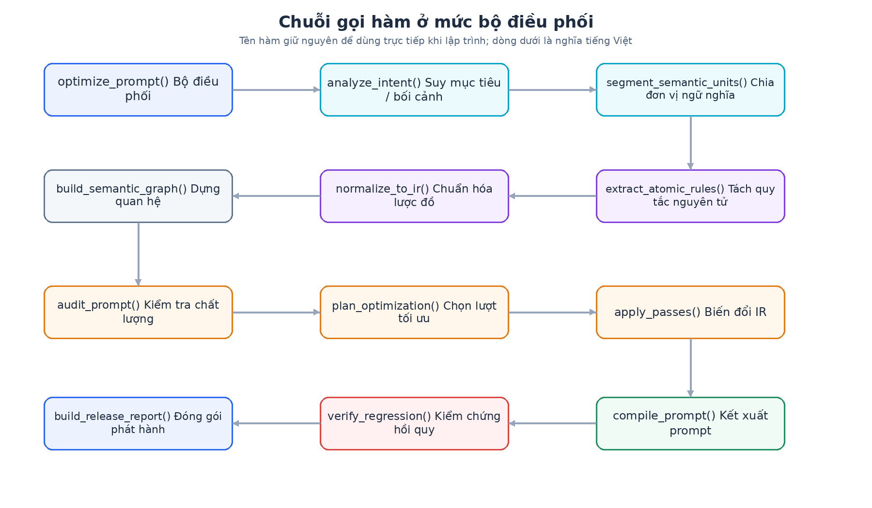
Hình 9 — Khi chạy chỉ nạp module có liên quan

8. Thiết kế hàm / mô-đun
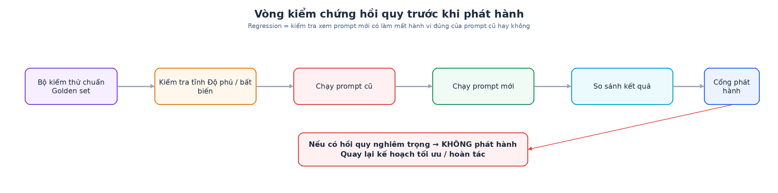
Hình 10 — Luồng gọi hàm ở mức bộ điều phối

8.1 Bộ điều phối & tiếp nhận đầu vào
Hàm (giữ nguyên tên để lập trình) | Tác dụng / giải thích tiếng Việt | Đầu ra (kiểu dữ liệu)
optimize_prompt(prompt, config=None, tests=None, objective=None, access=None) | Điểm vào chính. Chỉ prompt là bắt buộc; tự phát hiện hồ sơ hành vi và mức kiểm chứng khả dụng. | ReleaseBundle — gồm candidate + report + assurance level
build_context(prompt, config) | Xác định mô hình đích, chế độ sử dụng, ngân sách token và mục tiêu người dùng. | OptimizationContext — bối cảnh tối ưu
estimate_token_baseline(prompt) | Đếm token và cấu trúc của bản gốc làm mốc. | TokenStats — thống kê token
infer_prompt_objective(prompt) | Suy ra mục tiêu chính/phụ và đánh dấu phần chưa chắc chắn. | ObjectiveSpec — đặc tả mục tiêu
detect_prompt_profile(prompt, ir) | Phát hiện một hoặc nhiều hồ sơ hành vi: free-text, classifier, extraction, structured, tool-calling, agentic, RAG… | PromptProfile[]
detect_access_capabilities(request) | Xác định có thể gọi model/tool/API/hệ thống thật đến đâu; không mặc định có quyền. | AccessCapabilities
interpret_test_cases(tests, profile, ir) | Xác định test thuộc tầng nào và oracle nào an toàn để dùng. | InterpretedTestSuite
select_verification_plan(profile, access, tests, policy) | Chọn L0–L4 và các runner/comparator tương ứng. | VerificationPlan

8.2 Phân tích & nguyên tử hóa quy tắc
Hàm (giữ nguyên tên để lập trình) | Tác dụng / giải thích tiếng Việt | Đầu ra (kiểu dữ liệu)
segment_semantic_units(text) | Chia văn bản theo ý nghĩa; không ép theo từng câu. | SemanticUnit[] — danh sách đơn vị ngữ nghĩa
detect_section_role(unit) | Nhận diện vai trò của phần: mục tiêu, quy tắc, ví dụ, tri thức hay đầu ra. | SectionRole — vai trò của phần
extract_atomic_rules(unit) | Tách một đơn vị ngữ nghĩa thành 0..N quy tắc nguyên tử. | RawRule[] — danh sách quy tắc thô
attach_provenance(rule, unit) | Gắn đoạn nguồn, phần, dòng hoặc bullet để truy vết. | RawRule — quy tắc thô
split_compound_rule(rule) | Tách quy tắc có nhiều hành động hoặc kết quả độc lập. | RawRule[] — danh sách quy tắc thô

8.3 Chuẩn hóa IR (biểu diễn trung gian)
Hàm (giữ nguyên tên để lập trình) | Tác dụng / giải thích tiếng Việt | Đầu ra (kiểu dữ liệu)
normalize_to_ir(raw_rules, context) | Chuẩn hóa các trường dữ liệu và hệ phân loại. | PromptIR — IR chuẩn của toàn prompt
canonicalize_terms(ir) | Chuẩn hóa từ đồng nghĩa về thuật ngữ chuẩn. | PromptIR — IR chuẩn của toàn prompt
infer_scope_and_priority(rule) | Suy phạm vi, thứ tự ưu tiên và mức ưu tiên. | AtomicRule — cấu trúc một quy tắc nguyên tử
extract_conditions_exceptions(rule) | Tách điều kiện trước và ngoại lệ thành trường riêng. | AtomicRule — cấu trúc một quy tắc nguyên tử
validate_ir_schema(ir) | Kiểm tra lược đồ, ID không trùng và các trường bắt buộc. | ValidationResult — kết quả kiểm tra lược đồ

8.4 Đồ thị ngữ nghĩa & kiểm tra chất lượng
Hàm (giữ nguyên tên để lập trình) | Tác dụng / giải thích tiếng Việt | Đầu ra (kiểu dữ liệu)
build_semantic_graph(ir) | Tạo nút/cạnh đồ thị để phân tích quan hệ giữa quy tắc. | SemanticGraph — đồ thị ngữ nghĩa
find_duplicate_candidates(graph) | Tìm cặp có khả năng cùng nghĩa hoặc bao hàm. | RulePair[] — danh sách cặp quy tắc
detect_conflicts(graph) | Tìm các quy tắc cho kết quả trái nhau trong cùng phạm vi. | Conflict[] — danh sách xung đột
detect_ambiguities(ir) | Tìm đại từ mơ hồ, điều kiện không rõ, thuật ngữ chưa định nghĩa và ưu tiên không rõ. | Ambiguity[] — danh sách điểm mơ hồ
detect_coverage_gaps(ir) | Tìm mục tiêu hoặc nhánh quyết định chưa có quy tắc bao phủ. | Gap[] — danh sách khoảng thiếu độ phủ
audit_prompt(ir, graph) | Tổng hợp chất lượng ban đầu và các cơ hội tối ưu. | AuditReport — báo cáo kiểm tra chất lượng

8.5 Lập kế hoạch & các lượt tối ưu
Hàm (giữ nguyên tên để lập trình) | Tác dụng / giải thích tiếng Việt | Đầu ra (kiểu dữ liệu)
plan_optimization(audit, config) | Chọn lượt tối ưu, thứ tự chạy và ngân sách rủi ro. | OptimizationPlan — kế hoạch tối ưu
pass_deduplicate(ir) | Gộp nội dung cùng nghĩa nhưng vẫn bảo toàn truy vết nguồn. | PassResult — kết quả một lượt tối ưu
pass_resolve_conflicts(ir) | Giải xung đột theo ưu tiên hoặc cấu hình đã nêu; nếu thiếu dữ kiện thì đánh dấu để người xem xét. | PassResult — kết quả một lượt tối ưu
pass_generalize_rules(ir) | Rút bất biến chung từ các quy tắc/ví dụ tương đồng. | PassResult — kết quả một lượt tối ưu
pass_build_decision_tree(ir) | Biến tập quy tắc thành quy trình ra quyết định có thứ tự. | PassResult — kết quả một lượt tối ưu
pass_prune_examples(ir) | Giữ ca ranh giới, bỏ ví dụ dư thừa. | PassResult — kết quả một lượt tối ưu
pass_externalize_knowledge(ir) | Đề xuất khối tri thức đưa sang tài liệu tham chiếu hoặc RAG. | PassResult — kết quả một lượt tối ưu
pass_modularize(ir) | Tách phần cốt lõi và mô-đun để ghép khi chạy. | PassResult — kết quả một lượt tối ưu
apply_passes(ir, plan) | Chạy từng lượt tối ưu và lưu ảnh chụp trạng thái để hoàn tác. | OptimizedIR + ChangeLog — IR tối ưu + nhật ký thay đổi

8.6 Trình biên dịch
Hàm (giữ nguyên tên để lập trình) | Tác dụng / giải thích tiếng Việt | Đầu ra (kiểu dữ liệu)
select_prompt_architecture(ir, target) | Chọn bố cục phù hợp: cây chính sách, đặc tả bộ phân loại, kỹ năng tác nhân hoặc prompt công cụ. | ArchitectureSpec — đặc tả kiến trúc prompt
order_rules(ir) | Sắp quy tắc theo thứ tự ưu tiên và luồng nhận thức dễ hiểu. | AtomicRule[] — danh sách quy tắc nguyên tử
render_rule(rule, style) | Kết xuất quy tắc chuẩn thành văn xuôi, bảng hoặc lược đồ ngắn gọn. | str — chuỗi văn bản
render_examples(examples) | Sinh phần ví dụ sau khi đã lược bớt. | str — chuỗi văn bản
compile_prompt(ir, spec) | Sinh prompt hoàn chỉnh. | CompiledPrompt — prompt đã biên dịch
assemble_runtime_prompt(request, modules) | Nạp số mô-đun tối thiểu cần thiết cho yêu cầu hiện tại. | CompiledPrompt — prompt đã biên dịch

8.7 Kiểm chứng & báo cáo
Hàm (giữ nguyên tên để lập trình) | Tác dụng / giải thích tiếng Việt | Đầu ra (kiểu dữ liệu)
derive_invariants(ir) | Trích các hành vi/bất biến không được thay đổi. | Invariant[] — danh sách bất biến
generate_test_cases(ir) | Sinh ca dương, âm, ranh giới và diễn đạt đối kháng. | TestCase[] — danh sách ca kiểm thử
static_verify(original_ir, optimized_ir) | Kiểm độ phủ, xung đột, lược đồ và ràng buộc. | StaticReport — báo cáo kiểm tra tĩnh
behavior_verify(old_prompt, new_prompt, tests) | So sánh hành vi trên cùng bộ kiểm thử. | BehaviorReport — báo cáo hành vi
score_prompt(report) | Tính nhiều chỉ số chất lượng; không dùng một điểm duy nhất để quyết định. | MetricSet — tập chỉ số đo
build_change_report(log) | Giải thích từng thay đổi và tác động. | ChangeReport — báo cáo thay đổi
build_release_report(...) | Đóng gói prompt cuối, chỉ số và kết quả kiểm chứng. | ReleaseBundle — gói phát hành
run_static_verification(original_ir, candidate_ir) | Kiểm rule coverage, xung đột, output contract, phạm vi thay đổi mà không cần chạy model. | VerificationEvidence
run_differential_tests(original, candidate, tests, model_adapter) | Chạy cùng input trên bản gốc và candidate; so khác biệt hành vi. | VerificationEvidence
run_contract_tests(candidate, tests, profile) | Kiểm nhãn/JSON/tool name/arguments/call order mà không execute dependency thật. | VerificationEvidence
run_mock_tests(candidate, tests, mocks) | Chạy luồng agent với dependency giả khi cần kiểm sau tool. | VerificationEvidence
build_verification_claim(evidence) | Sinh kết luận có giới hạn: mức nào đã kiểm, mức nào chưa. | AssuranceReport

9. Trình biên dịch prompt (Prompt Compiler)
Trình biên dịch không chỉ nối chuỗi văn bản. Nó quyết định cách biểu diễn nào truyền tải IR với chi phí token thấp nhất nhưng vẫn làm rõ thứ tự ưu tiên và ranh giới quyết định.
Kiến trúc prompt | Khi dùng | Hình thức đầu ra
Decision Procedure (quy trình ra quyết định) | Nhiều quy tắc có thứ tự hoặc ngoại lệ. | Luồng nếu/thì theo thứ bậc rõ ràng.
Classifier Spec (đặc tả bộ phân loại) | Tác vụ phân loại. | Định nghĩa nhãn + tiêu chí quyết định + lược đồ đầu ra.
Agent Skill (kỹ năng tác nhân AI) | Tác nhân có công cụ/hành động. | Mục đích + quy trình + chính sách dùng công cụ + xử lý lỗi.
Policy Matrix (ma trận chính sách) | Nhiều chiều phân loại độc lập. | Ma trận ràng buộc hoặc kết quả theo điều kiện.
Modular Prompt (prompt mô-đun) | Prompt rất lớn, nhiều miền độc lập. | Phần cốt lõi + mô-đun điều kiện được nạp khi cần.
Structured Schema (lược đồ có cấu trúc) | Đầu vào/đầu ra máy có thể đọc trực tiếp. | JSON/YAML hoặc cấu trúc ngắn gọn có trường bắt buộc.

9.1 Quy tắc kinh nghiệm chọn kiến trúc
# Quy tắc kinh nghiệm chọn kiến trúc prompt
if task == "classification":
use ClassifierSpec # dùng đặc tả bộ phân loại
elif many_exceptions and clear_order:
use DecisionProcedure # dùng quy trình ra quyết định
elif tool_calls or multi_step_workflow:
use AgentSkill # dùng kỹ năng tác nhân AI
elif prompt_tokens > runtime_threshold:
use ModularPrompt # dùng prompt mô-đun
else:
use StructuredProse # dùng văn bản có cấu trúc

9.2 Các bất biến của trình biên dịch
- Mọi quy tắc nguyên tử bắt buộc phải được kết xuất vào prompt, được tách ra ngoài kèm tham chiếu, hoặc có lý do lược bỏ được ghi trong nhật ký thay đổi.
- Ngoại lệ phải xuất hiện ngay sau hoặc gần quy tắc mà nó sửa đổi để tránh mô hình bỏ sót.
- Hợp đồng đầu ra không được ẩn bên trong ví dụ; phải được mô tả thành quy tắc riêng.
- Thứ tự ưu tiên phải được nêu rõ nếu có hai quy tắc cạnh tranh hoặc có thể dẫn đến kết quả khác nhau.
- Không được tự tạo thêm chính sách nghiệp vụ mới ngoài những gì IR có nguồn chứng minh.

10. Ghép prompt khi chạy (Runtime Prompt Assembly)
Hình 11 — Kiến trúc minimal sufficient context tại thời điểm chạy
Có hai lớp tối ưu: lúc biên dịch và lúc chạy. Lúc biên dịch tạo các mô-đun gọn; lúc chạy chỉ nạp mô-đun có liên quan đến yêu cầu hiện tại.
Mô-đun | Nội dung | Chính sách nạp
Core (cốt lõi) | Mục tiêu, quy trình quyết định chung, ràng buộc an toàn toàn cục. | Luôn nạp.
Domain (nghiệp vụ) | Sản phẩm ngân hàng, hỗ trợ, giao dịch, KYC (xác minh danh tính khách hàng)… | Nạp theo ý định/nghiệp vụ.
Risk (rủi ro) | Gian lận, bảo mật, ranh giới yêu cầu bị cấm. | Nạp khi bộ phân loại rủi ro kích hoạt.
Output (đầu ra) | Lược đồ/định dạng mà hệ thống gọi yêu cầu. | Nạp theo API hoặc tác vụ gọi.
Examples (ví dụ) | Ví dụ ranh giới để giảm lỗi ở ca khó. | Chỉ nạp khi độ bất định cao.
Knowledge (tri thức) | Tài liệu tham chiếu hoặc các đoạn RAG. | Nạp theo kết quả truy xuất.

Lợi ích — Prompt được chuẩn bị đầy đủ ở thời điểm biên dịch, nhưng khi chạy chỉ nạp mô-đun liên quan. Vì vậy prompt thực tế ngắn hơn đáng kể mà vẫn đủ ngữ cảnh.

11. Xác thực & kiểm thử hồi quy hành vi
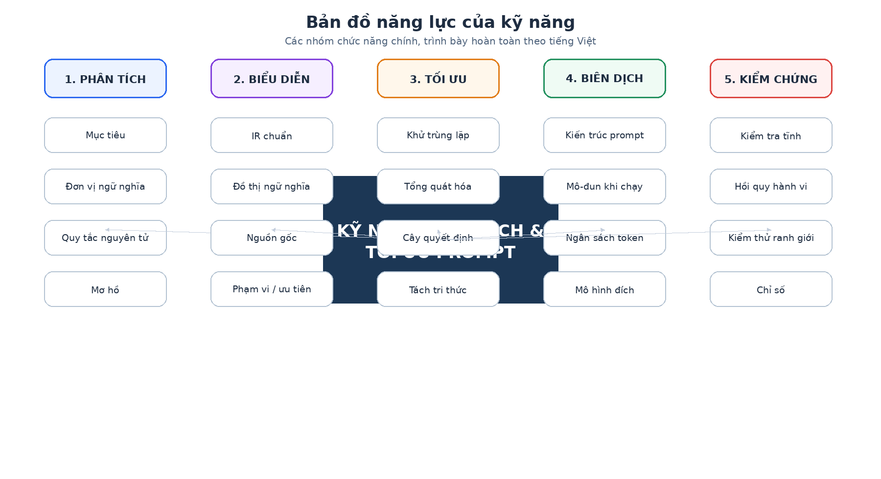
Hình 12 — Release gate: kiểm tra tĩnh + hồi quy hành vi

11.1 Kiểm tra tĩnh (không cần chạy mô hình)
- Lược đồ IR hợp lệ; không có quy tắc nào bị mất mà không có lý do được ghi nhận.
- Không còn xung đột mức nghiêm trọng chưa được giải quyết.
- Hợp đồng đầu ra và các ràng buộc toàn cục được bảo toàn.
- Khối tri thức đã tách ra ngoài phải có tham chiếu và điều kiện nạp rõ ràng.
- Ngân sách token không được vượt cấu hình đã đặt.

11.2 Kiểm thử hồi quy hành vi
- Golden test: dùng khi test thực sự thuộc output/contract của prompt hiện tại.
- Differential test: khi không có expected trực tiếp, chạy cùng input trên baseline và candidate để phát hiện thay đổi hành vi.
- Contract test: dùng cho label/JSON/tool call/arguments/call order; không cần execute API thật.
- Mock test: dùng dependency giả để kiểm logic sau bước gọi tool nếu prompt cần.
- E2E test: chỉ dùng khi có môi trường thật; đây là lớp bổ sung chứ không phải tiền điều kiện để skill hoạt động.
- Mọi test phải được gắn target_scope/oracle_type; expected E2E không được ép thành expected của router.

11.3 Cổng kiểm duyệt phát hành đề xuất
PASS (đạt) khi và chỉ khi:
unresolved_critical_conflicts == 0 # không còn xung đột nghiêm trọng
AND required_invariant_coverage == 100% # giữ đủ 100% bất biến bắt buộc
AND critical_regressions == 0 # không có hồi quy nghiêm trọng
AND output_contract_preserved == true # hợp đồng đầu ra được giữ nguyên
AND token_budget_ok == true # không vượt ngân sách token
Lưu ý: giảm token KHÔNG BAO GIỜ được dùng để bỏ qua một cổng kiểm chứng thất bại.

11.4 Bộ chọn chiến lược kiểm chứng (Verification Strategy Selector)
Bộ chọn nhận PromptProfile + AccessCapabilities + InterpretedTestSuite + VerificationPolicy và tạo kế hoạch kiểm chứng. Đây là điểm giúp skill vừa phổ quát vừa dùng được trong môi trường bị giới hạn quyền truy cập.
Tình huống | Kế hoạch mặc định | Ghi chú
Router/tool-calling + không có API | L0 + L1 (nếu model callable) + L2 | Capture function_call rồi dừng; không execute tool.
Classifier + input→label | L0 + L1 | Exact label / confusion cases.
JSON extraction + schema | L0 + L1 + L2 | Schema validator + field assertions.
Free-text + expected answer | L1 | Rule/semantic comparator; exact only khi output phải cố định.
Agent + có mock response | L0 + L1 + L2 + L3 | Replay nhiều lượt với dependency giả.
Có môi trường E2E | Các mức dưới + L4 | E2E là bằng chứng bổ sung mạnh nhất.

12. Chỉ số đo lường & cách chấm
Chỉ số | Cách đo | Ý nghĩa
Tỷ lệ giảm token | (token_cũ - token_mới) / token_cũ | Đo hiệu quả chi phí; chỉ là chỉ số phụ.
Độ phủ ngữ nghĩa | Tỷ lệ bất biến bắt buộc được bảo toàn. | Chỉ số bắt buộc.
Tỷ lệ quy tắc dư thừa | Tỷ lệ nội dung trùng hoặc gần trùng. | Đo mức lặp lại.
Số xung đột | Số xung đột chưa được giải quyết theo mức nghiêm trọng. | Đo rủi ro logic.
Số điểm mơ hồ | Số điều kiện/thuật ngữ/thứ tự ưu tiên không rõ. | Đo độ rõ ràng.
Độ sâu quyết định | Số bước trung bình để ra kết quả. | Đo độ phức tạp logic.
Hiệu quả ví dụ | Số ví dụ ranh giới được giữ / tổng token ví dụ. | Đo chất lượng sử dụng ví dụ.
Tỷ lệ nạp mô-đun khi chạy | Tỷ lệ token mô-đun thực sự được dùng. | Đo hiệu quả mô-đun hóa khi chạy.
Chênh lệch hồi quy | Số trường hợp hành vi thay đổi. | Phải bằng 0 ở ca nghiêm trọng.

Không khuyến nghị — Không gộp mọi yếu tố thành một “điểm prompt” duy nhất rồi tự động phát hành. Nên giữ một nhóm chỉ số riêng và các cổng bắt buộc độc lập, ví dụ: 0 hồi quy nghiêm trọng, 100% bất biến bắt buộc được bảo toàn.

13. Cấu trúc kỹ năng đề xuất
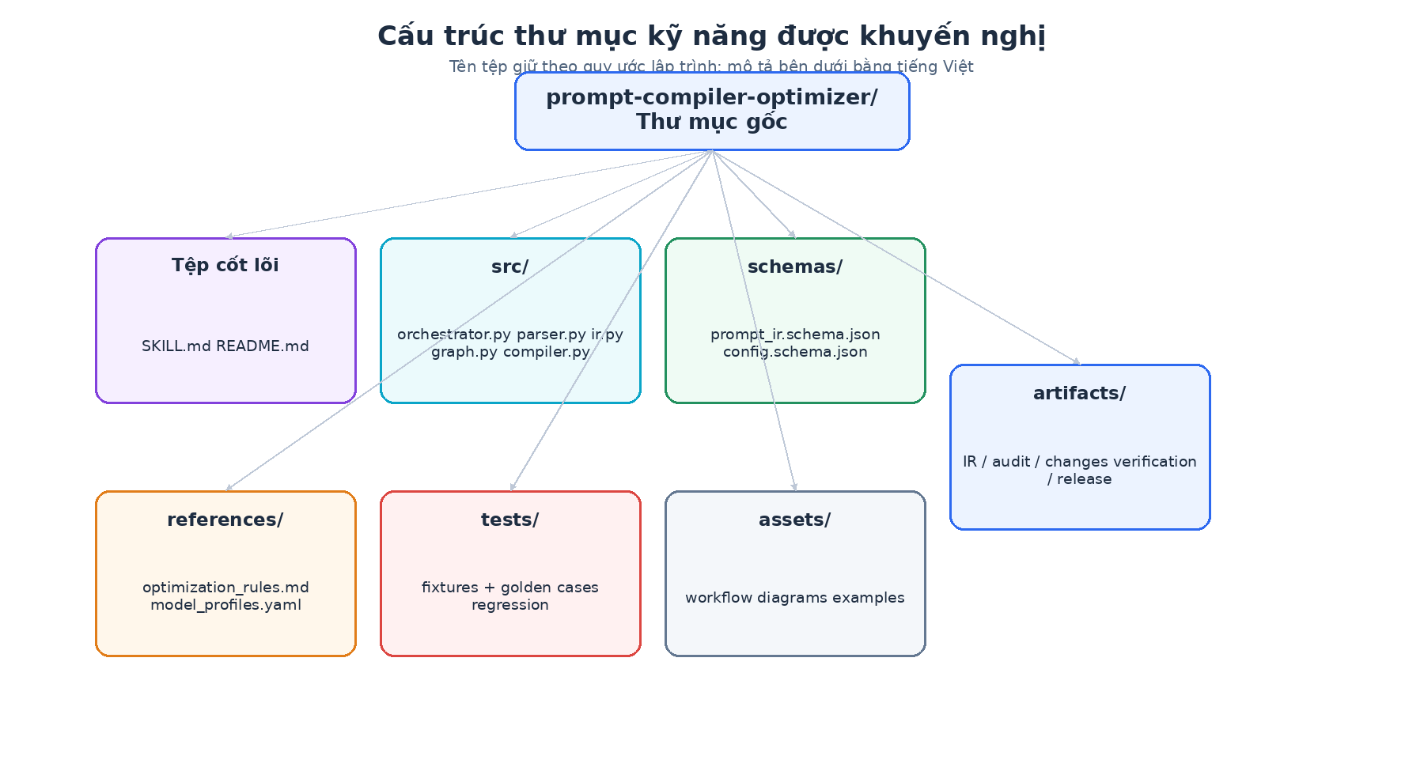
Hình 13 — Cấu trúc thư mục tham khảo cho một skill môi trường thật
prompt-compiler-optimizer/ # thư mục gốc
├── SKILL.md # chỉ dẫn để tác nhân biết khi nào/cách dùng skill
├── README.md # tài liệu cho người phát triển
├── src/ # mã nguồn
│ ├── orchestrator.py # bộ điều phối
│ ├── parser.py # phân tích prompt
│ ├── ir.py # mô hình IR
│ ├── graph.py # đồ thị ngữ nghĩa
│ ├── compiler.py # trình biên dịch prompt
│ ├── validator.py # kiểm chứng
│ └── passes/ # các lượt tối ưu
│ ├── deduplicate.py # khử trùng lặp
│ ├── conflict.py # xử lý xung đột
│ ├── generalize.py # tổng quát hóa
│ ├── decision_tree.py # cây quyết định
│ ├── examples.py # lược bớt ví dụ
│ ├── externalize.py # tách tri thức
│ └── modularize.py # mô-đun hóa khi chạy
├── schemas/ # lược đồ dữ liệu
│ ├── prompt_ir.schema.json
│ ├── config.schema.json
│ └── report.schema.json
├── references/ # tài liệu tham chiếu
├── profiles/ # phát hiện loại hành vi prompt
│ ├── detect_profile.py
│ └── prompt_profile.py
├── verifiers/ # kiểm chứng thích nghi L0–L4
│ ├── static.py
│ ├── differential.py
│ ├── contract.py
│ ├── mock.py
│ └── integration.py # adapter tùy chọn, không bắt buộc
├── tests/ # bộ kiểm thử
└── assets/ # hình, mẫu, tài nguyên phụ

13.1 Tệp SKILL.md nên chứa gì
- Mục đích và điều kiện nào bắt buộc phải gọi kỹ năng.
- Hợp đồng đầu vào: prompt + tùy chọn mô hình đích, tình huống sử dụng, bộ kiểm thử và ngân sách token.
- Bắt buộc chạy bước phân tích trước khi tối ưu.
- Mô tả quy trình và cổng kiểm duyệt trước phát hành.
- Những trường hợp phải hỏi lại người dùng thay vì tự đoán: thiếu thứ tự ưu tiên giữa các chính sách, thiếu nhãn đầu ra bắt buộc, hoặc chưa biết nơi lưu tri thức khi tách ra ngoài.
- Hợp đồng đầu ra: báo cáo kiểm tra chất lượng + kế hoạch + prompt tối ưu + kết quả kiểm chứng + các tệp phụ trợ.

14. Ví dụ chạy xuyên suốt

14.1 Prompt nguồn rút gọn (minh họa)
- Hãy xác định ý định thực sự của người dùng.
- Các từ “mở”, “tạo”, “đóng”, “xóa” là trung tính; đừng block chỉ vì động từ.
- Cho phép hướng dẫn mở tài khoản hợp lệ.
- Yêu cầu mở tài khoản ngân hàng là hợp lệ.
- Không cho phép đánh cắp thông tin đăng nhập.
- Ví dụ: “Cách mở tài khoản tiết kiệm?” → ALLOW.
- Không làm gián đoạn truy vấn hợp lệ về sản phẩm ngân hàng.

14.2 Sau bước nguyên tử hóa
ID | Loại quy tắc | Ngữ nghĩa chuẩn hóa
R1 | decision — quy tắc quyết định | Xác định ý định thật sự trước khi phân loại.
R2 | decision — quy tắc quyết định | Động từ trung tính; phải xét động từ + đối tượng + ý định.
R3 | behavior — hành vi | Mở tài khoản hợp lệ → ALLOW (cho phép).
R4 | behavior — hành vi | Yêu cầu hợp lệ về sản phẩm ngân hàng → biết/không chặn.
R5 | constraint — ràng buộc | Đánh cắp thông tin xác thực → BLOCK (chặn).
E1 | example — ví dụ | “Mở tài khoản tiết kiệm?” → ALLOW (cho phép).

14.3 Phân tích đồ thị ngữ nghĩa
R3 và câu “Yêu cầu mở tài khoản ngân hàng là hợp lệ” được đánh dấu same_as (cùng nghĩa); E1 là example_of (ví dụ của) R3; R4 hỗ trợ R3 nhưng phạm vi rộng hơn; R5 là ranh giới/ngoại lệ cho nhóm yêu cầu có hành vi đánh cắp thông tin xác thực.

14.4 Kế hoạch tối ưu
- Gộp câu chữ bị trùng với R3.
- Tổng quát R3 + R4 thành nguyên tắc “các thao tác ngân hàng hợp lệ được cho phép”.
- Giữ R2 vì đây là quy tắc quyết định quan trọng.
- Giữ R5 vì nó xác định ranh giới không được vượt qua.
- Giữ E1 nếu bộ chuẩn cho thấy mô hình dễ chặn quá mức; nếu không thì có thể lược bớt.

14.5 Prompt sau khi biên dịch
Quy trình ra quyết định (Decision procedure):
1. Xác định ý định thực sự của người dùng.
2. Các động từ như “mở/tạo/đóng/xóa” là trung tính; phải đánh giá đối tượng và ý định, không chặn chỉ vì từ khóa.
3. Cho phép các yêu cầu hợp lệ về sản phẩm ngân hàng và dịch vụ tài khoản.
4. Chặn yêu cầu hỗ trợ đánh cắp thông tin xác thực, gian lận hoặc hành vi gây hại bị cấm.
5. Nếu một yêu cầu ngân hàng lành tính và một kỹ thuật gây hại có câu chữ giống nhau, phân loại theo hành động và mục tiêu được yêu cầu, không theo từ khóa đơn lẻ.
Đầu ra: chỉ trả đúng lược đồ phân loại bắt buộc.

Trong ví dụ này, token giảm vì bỏ nội dung trùng và thay nhiều quy tắc cụ thể bằng một quy trình ra quyết định. Tuy nhiên chỉ được phát hành khi kiểm thử hồi quy xác nhận các trường hợp cũ vẫn giữ nguyên kết quả.

14.6 Ca thử nghiệm triển khai: card_agent_tool (chỉ là pilot, không phải kiến trúc riêng)
Ca Card Agent được dùng để chứng minh V4 hoạt động với một prompt router/tool-calling trong điều kiện thực tế bị giới hạn: có system instruction và tool definitions, có một số cặp câu hỏi→câu trả lời tham khảo, nhưng không có quyền gọi API dev/hệ thống thật và chưa chắc test case thuộc agent nào. V4 xử lý đây như một PromptProfile cụ thể của kiến trúc phổ quát.
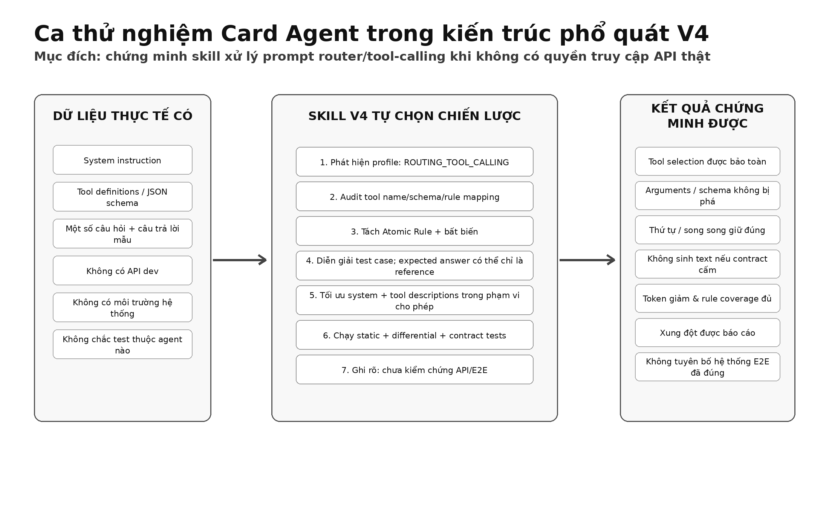
Hình 14A — Card Agent là pilot của profile ROUTING_TOOL_CALLING, không phải logic hard-code
Khía cạnh | Cách V4 xử lý
Phạm vi được phép tối ưu | System instruction + mô tả/tool prompt; giữ nguyên tool name, parameter schema, required fields, enum nếu chưa được cấp quyền sửa contract.
Profile tự phát hiện | ROUTING_TOOL_CALLING; output contract yêu cầu function_call thay vì câu trả lời tự do.
Test case Q/A chưa rõ tầng | Question dùng làm behavioral probe; expected answer ban đầu REFERENCE_ONLY cho đến khi xác định nó thuộc router hay downstream.
Không có API thật | Không cản trở L0/L1/L2: capture tool call rồi dừng trước execution.
Mục tiêu regression | Tool selection, arguments, thứ tự phụ thuộc, song song/tuần tự, output-only contract, forbidden calls, token reduction.
Điều không được kết luận | Không tuyên bố API backend hoặc câu trả lời E2E đã đúng khi chưa chạy L4.
Ví dụ này cũng cho thấy audit phải chạy trước optimize: nếu tên tool trong system instruction không khớp tool thực tế, hoặc description của một tool mô tả nhầm hành vi của tool khác, skill phải báo xung đột ở mức contract và không tự “rút gọn giữ nguyên lỗi” hoặc tự sửa khi chưa được phép.

15. Xử lý lỗi & phương án dự phòng
Tình huống | Phương án dự phòng (fallback)
Không xác định được mục tiêu | Không viết lại; trả NEEDS_CONTEXT (thiếu bối cảnh) + câu hỏi cụ thể.
Hai quy tắc xung đột nhưng không có thứ tự ưu tiên | Đánh dấu CONFLICT_REQUIRES_OWNER (cần người chịu trách nhiệm quyết định); không tự chọn chính sách.
LLM có độ tin cậy thấp khi nguyên tử hóa | Giữ nguyên văn bản nguồn như một khối “opaque” (không cố phân tích sâu) + đánh dấu cần rà soát thủ công.
Tổng quát hóa làm thay đổi ranh giới | Hoàn tác lượt tối ưu; giữ quy tắc cụ thể.
Tách tri thức nhưng hệ thống khi chạy không có cơ chế truy xuất | Không tách; chỉ ghi đề xuất để triển khai sau.
Kiểm thử hồi quy thất bại ở ca nghiêm trọng | Đặt cổng phát hành = FAIL (không đạt), chặn phát hành.
Không đạt ngân sách token | Có thể giảm thêm ví dụ/mô-đun, nhưng không được xóa quy tắc bắt buộc.

16. Lộ trình triển khai
Giai đoạn | Phạm vi | Kết quả
Giai đoạn 1 — MVP | Nguyên tử hóa → IR → kiểm tra chất lượng → khử trùng → biên dịch → kiểm tra tĩnh. | Dùng được cho prompt ngắn/trung bình.
Giai đoạn 2 — Đồ thị | Đồ thị ngữ nghĩa + xung đột + bao hàm + lược ví dụ. | Tối ưu mạnh hơn nhưng vẫn kiểm soát được.
Giai đoạn 3 — Hồi quy | Sinh ca kiểm thử + so prompt cũ/mới + cổng phát hành. | Đủ an toàn để áp dụng nghiêm túc.
Giai đoạn 4 — Mô-đun khi chạy | Tách phần cốt lõi/mô-đun + bộ định tuyến + bộ ghép prompt. | Giảm token lớn ở thời điểm chạy.
Giai đoạn 5 — Vòng học có kiểm soát | Dùng lỗi thực tế và bộ chuẩn đã được con người tuyển chọn. | Cải thiện theo dữ liệu thật nhưng không tự sửa chính sách.

16.1 Những phần MVP nên làm trước
1. Định nghĩa lược đồ PromptIR + AtomicRule trước khi viết bộ tối ưu.
2. Viết bước chia đơn vị ngữ nghĩa + nguyên tử hóa, bắt buộc giữ thông tin truy vết nguồn.
3. Viết báo cáo kiểm tra chất lượng: trùng lặp / xung đột / mơ hồ / thiếu độ phủ.
4. Ban đầu chỉ triển khai 3 lượt an toàn: chuẩn hóa thuật ngữ, khử trùng lặp ngữ nghĩa và sắp xếp lại cấu trúc.
Quy ước kỹ thuật: các tên hàm, tên lớp, tên trường JSON/YAML và mã trạng thái được giữ nguyên bằng tiếng Anh vì đó là định danh dùng trực tiếp khi lập trình. Mọi bảng chức năng và ví dụ mã đều có chú thích tiếng Việt đi kèm để người đọc hiểu được ý nghĩa mà không cần biết trước thuật ngữ tiếng Anh.
5. Biên dịch prompt và dựng cổng kiểm tra tĩnh để chạy trong CI (Continuous Integration — tích hợp liên tục).
6. Khi nền tảng ổn định mới thêm tổng quát hóa, cây quyết định và tách tri thức ra ngoài.

17. Hợp đồng triển khai & giao diện có kiểu dữ liệu
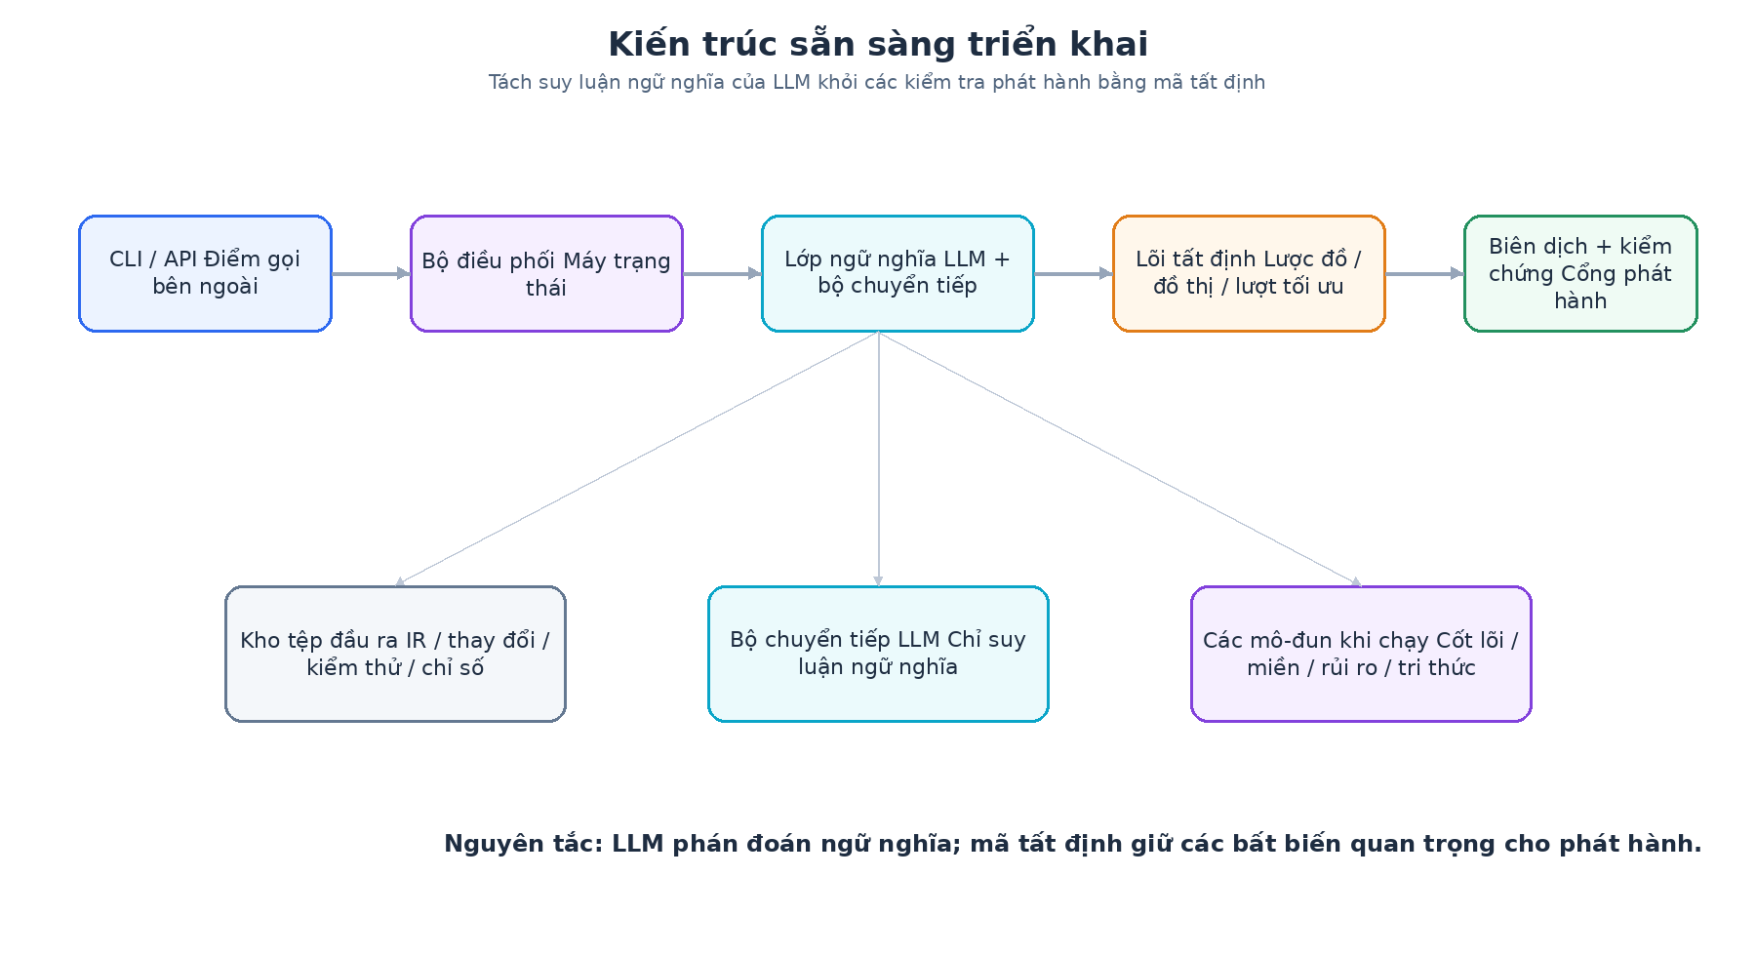
Hình 14 — Kiến trúc implementation-ready: semantic inference tách khỏi deterministic cổng kiểm duyệt phát hành
V4 biến thiết kế giải pháp thành hợp đồng có thể lập trình trực tiếp. Mỗi giai đoạn có đầu vào/đầu ra có kiểu dữ liệu, kiểu lỗi rõ ràng và tác dụng phụ được kiểm soát. Bộ điều phối chỉ điều phối; suy luận ngữ nghĩa, kiểm tra tất định, lưu tệp đầu ra và cổng phát hành được tách riêng để dễ kiểm thử và hoàn tác.

17.1 Hợp đồng kiểu dữ liệu cốt lõi
from dataclasses import dataclass, field
from typing import Literal, Any
# Decision = mức thay đổi tổng thể được phép.
Decision = Literal['KEEP','LIGHT','STRUCTURAL','MAJOR','EXTERNALIZE','MODULARIZE']
# Severity = mức nghiêm trọng của vấn đề.
Severity = Literal['info','warning','high','critical']
@dataclass
class AccessCapabilities:
model_callable: bool = False # có thể chạy model đích/baseline?
tool_schemas_available: bool = False # có schema tool/function?
tool_executor_available: bool = False # có thể execute tool thật?
mock_executor_available: bool = False # có thể dựng mock dependency?
e2e_environment_available: bool = False # có môi trường hệ thống thật?
@dataclass
class OptimizationRequest:
prompt: str # BẮT BUỘC
objective: str | None = None
context: str | None = None
tests: list[dict[str, Any]] | None = None
must_preserve: list[str] = field(default_factory=list)
access: AccessCapabilities | None = None
@dataclass
class PromptProfile:
kinds: list[str] = field(default_factory=list) # FREE_TEXT, CLASSIFICATION, TOOL_CALLING...
output_contract: dict[str, Any] = field(default_factory=dict)
dependencies: list[str] = field(default_factory=list)
@dataclass
class VerificationPlan:
levels: list[str] = field(default_factory=list) # L0..L4
runners: list[str] = field(default_factory=list)
comparators: list[str] = field(default_factory=list)
scope: str = ''
@dataclass
class OptimizationConfig:
target_model: str | None = None # mô hình đích
mode: Literal['chat','classifier','agent','tool'] = 'chat'
token_budget: int | None = None # ngân sách token
desired_reduction: float | None = None
allow_high_risk_passes: bool = False
allow_externalization: bool = False
allow_runtime_modularization: bool = False
max_semantic_pairs: int = 2000
llm_confidence_floor: float = 0.75
release_requires_behavior_tests: bool = True
@dataclass
class SemanticUnit:
id: str
text: str
start: int
end: int
section_path: list[str] = field(default_factory=list)
role_hint: str | None = None
@dataclass
class PassResult:
name: str
changed: bool
ir: dict[str, Any]
changes: list[dict[str, Any]]
warnings: list[str]
rollback_snapshot_id: str | None = None # điểm hoàn tác

17.2 Chữ ký hàm — các điểm gọi công khai
Chữ ký hàm (Signature) | Trách nhiệm | Hợp đồng lỗi (Failure contract)
optimize_prompt(prompt, config=None, tests=None, objective=None, access=None) -> ReleaseBundle | Chạy toàn tuyến. Chỉ prompt bắt buộc; tự phát hiện PromptProfile, AccessCapabilities và VerificationPlan. | Không đủ quyền truy cập không phải lỗi; hạ assurance level và ghi verification debt.
analyze_prompt(prompt, config) -> AnalysisBundle | Phân tích + IR + đồ thị + kiểm tra chất lượng; không biến đổi prompt. | Dùng để đánh giá trước khi tối ưu.
compile_from_ir(ir, target) -> CompiledPrompt | Biên dịch IR đã hợp lệ; không tạo chính sách mới. | Thất bại nếu thứ tự ưu tiên hoặc độ phủ chưa rõ.
verify_pair(original, candidate, tests=None, access=None) -> VerificationReport | Chọn runner/comparator thích nghi; có thể chỉ static/differential/contract mà không execute API. | Nếu expected không thuộc prompt scope thì đánh REFERENCE_ONLY, không chấm sai tầng.
assemble_runtime_prompt(request, modules) -> CompiledPrompt | Chọn mô-đun tối thiểu nhưng đủ cho yêu cầu hiện tại. | Không được bỏ phần cốt lõi hoặc hợp đồng đầu ra bắt buộc.
detect_prompt_profile(prompt, ir) -> PromptProfile | Phát hiện loại hành vi để chọn adapter kiểm chứng. | Trả nhiều kind nếu prompt lai.
interpret_test_cases(tests, profile, ir) -> InterpretedTestSuite | Gắn target_scope/oracle_type/confidence cho từng ca. | Không tự ép expected E2E thành oracle prompt-level.
select_verification_plan(profile, access, policy) -> VerificationPlan | Chọn L0–L4 theo khả năng truy cập. | Luôn có ít nhất L0.

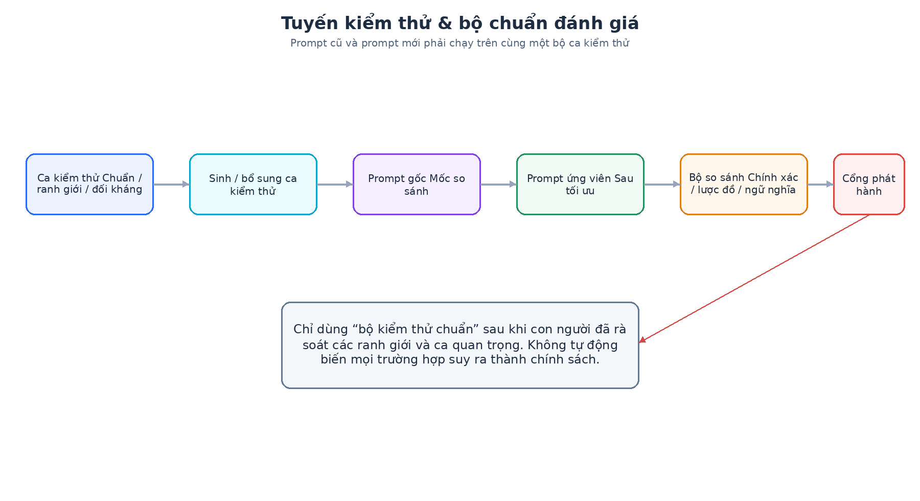
Hình 15 — Typed contracts và kiểu lỗi cho từng stage

17.3 Phần việc của LLM và phần việc của mã tất định
Vấn đề | Thành phần chịu trách nhiệm | Quy tắc
Chia đoạn ngữ nghĩa | LLM + heuristic (quy tắc kinh nghiệm) | LLM đề xuất ranh giới; mã giữ vị trí nguồn và không làm mất văn bản.
Tách quy tắc nguyên tử | LLM | Bắt buộc kiểm tra lược đồ; độ tin cậy thấp thì giữ khối nguồn nguyên vẹn.
Tìm ứng viên trùng lặp | Mã tất định | Dùng embedding/top-k + lọc từ vựng/phạm vi; tránh so tất cả cặp khi N lớn.
Phán đoán same_as/subsumes | LLM + kiểm tra tất định | LLM đánh giá ngữ nghĩa; mã kiểm tra phạm vi và ngoại lệ.
Tồn tại xung đột | Mã tất định; LLM chỉ giải thích | Mã phát hiện kết quả mâu thuẫn; LLM không được tự chọn chính sách ưu tiên.
Đếm token | Mã tất định | Dùng bộ tokenizer theo hồ sơ mô hình; không ước lượng bằng LLM.
Cổng phát hành | Mã tất định | Không dùng cảm nhận/điểm của LLM để phát hành.
So sánh hành vi | Ưu tiên mã tất định; LLM chỉ dự phòng | So chính xác/lược đồ trước; chỉ dùng bộ đánh giá ngữ nghĩa cho đầu ra tự do.

18. Lược đồ dữ liệu, bất biến & mô hình trạng thái
IR là hợp đồng trung tâm, không chỉ là JSON tiện lưu. Mỗi lượt tối ưu phải thay đổi IR theo cơ chế giao dịch: chụp trạng thái → biến đổi → kiểm tra điều kiện sau → chấp nhận hoặc hoàn tác. Gói phát hành phải truy ngược được nguồn, cấu hình, hồ sơ mô hình và lượt tối ưu đã thay đổi từng quy tắc.

18.1 AtomicRule — lược đồ tối thiểu cho môi trường thật
{
"$id": "AtomicRule", // tên lược đồ
"type": "object", // đối tượng JSON
"required": ["id","type","semantics","source_spans","scope","priority"],
"properties": {
"id": {"type":"string"}, // mã quy tắc
"type": {"enum":["behavior","constraint","decision","knowledge","example","output"]},
"semantics": {"type":"string","minLength":1}, // ngữ nghĩa chuẩn hóa
"actor": {"type":["string","null"]},
"action": {"type":["string","null"]},
"object": {"type":["string","null"]},
"conditions": {"type":"array","items":{"type":"string"}},
"exceptions": {"type":"array","items":{"type":"string"}},
"scope": {"type":"array","items":{"type":"string"},"minItems":1},
"priority": {"type":"integer","minimum":0,"maximum":1000},
"source_spans": {"type":"array","minItems":1}, // đoạn nguồn
"confidence": {"type":"number","minimum":0,"maximum":1},
"status": {"enum":["active","externalized","pruned","needs_review"]}
}
}
Ghi chú: đây là JSONC minh họa (có chú thích), còn tệp schema thật phải là JSON hợp lệ.

18.2 Các bất biến bắt buộc
- INV-01 — Đầy đủ nguồn gốc: mọi quy tắc đang hoạt động hoặc đã tách ra ngoài phải có đoạn nguồn hoặc nguồn do người quản lý bổ sung.
- INV-02 — Không xóa im lặng: quy tắc chỉ được biến mất nếu nhật ký thay đổi ghi rõ hành động gộp / lược bỏ / tách ngoài cùng mục tiêu và lý do.
- INV-03 — Bảo toàn ngoại lệ: quan hệ ngoại lệ phải còn tương đương sau biến đổi hoặc được mã hóa rõ trong cây quyết định.
- INV-04 — Bảo toàn hợp đồng đầu ra: nhãn, khóa, kiểu dữ liệu bắt buộc không được đổi nếu cấu hình không cho phép.
- INV-05 — Khép kín xung đột: không phát hành nếu còn xung đột nghiêm trọng nhưng chưa biết quy tắc nào có ưu tiên cao hơn.
- INV-06 — Phát hành tất định: không ra quyết định phát hành chỉ dựa trên một điểm số LLM đơn lẻ.
- INV-07 — Toàn vẹn nguồn: lưu source_hash (mã băm của prompt nguồn) để phát hiện thay đổi.
- INV-08 — Tái lập được: lưu cấu hình, phiên bản bộ tối ưu, hồ sơ mô hình và thứ tự các lượt tối ưu.

18.3 Máy trạng thái của toàn tuyến xử lý
Trạng thái | Điều kiện để vào/chuyển trạng thái | Trạng thái tiếp theo
RECEIVED — đã nhận | Prompt + cấu hình hợp lệ. | ANALYZING — đang phân tích
ANALYZING — đang phân tích | Tạo IR + báo cáo kiểm tra thành công. | PLANNED — đã lập kế hoạch
PLANNED — đã lập kế hoạch | OptimizationPlan hợp lệ. | TRANSFORMING — đang biến đổi
TRANSFORMING — đang biến đổi | Các lượt tối ưu chạy xong và điều kiện sau đạt. | COMPILED — đã biên dịch
COMPILED — đã biên dịch | Kiểm tra tĩnh đạt. | VERIFYING — đang kiểm chứng
VERIFYING — đang kiểm chứng | Cổng phát hành đạt. | RELEASED — đã phát hành
Bất kỳ trạng thái | Có xung đột nghiêm trọng hoặc cần người quyết định. | NEEDS_REVIEW — cần xem xét
TRANSFORMING / VERIFYING | Có lỗi hồi quy hoặc điều kiện sau thất bại. | ROLLED_BACK — đã hoàn tác

19. Chiến lược kiểm thử & bộ chuẩn đánh giá
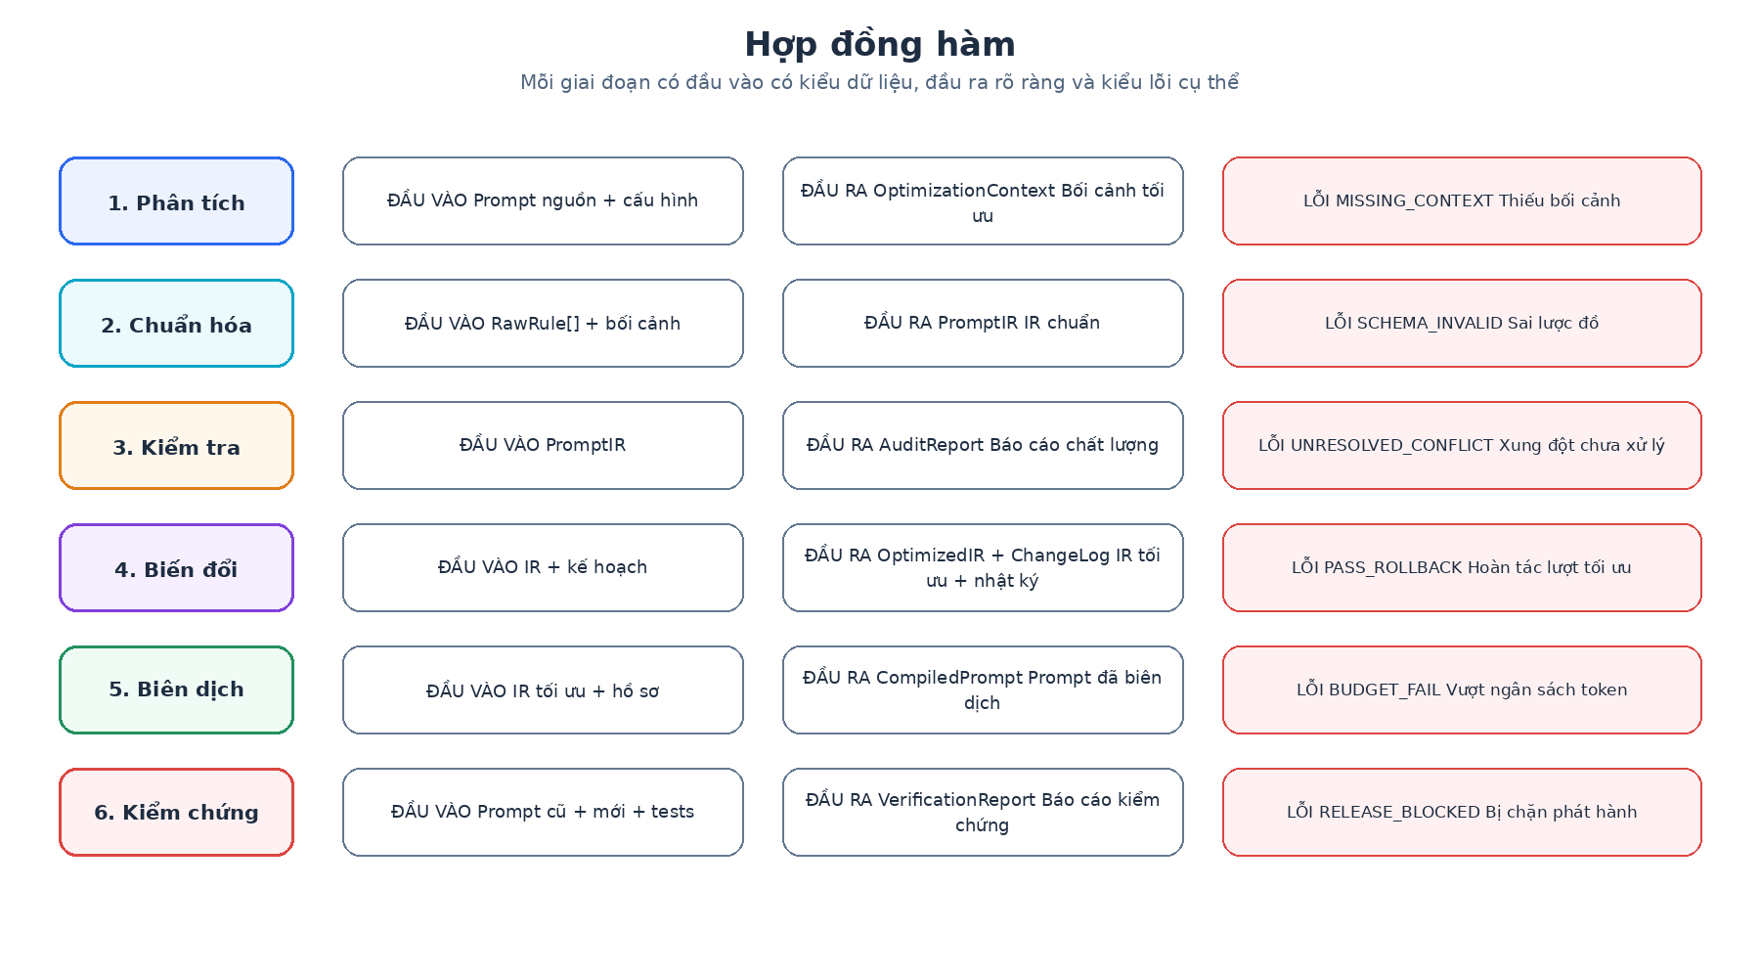
Hình 16 — Baseline và bản ứng viên phải chạy trên cùng test set
V4 coi kiểm thử là một hệ thống bằng chứng nhiều tầng, không đồng nhất “test” với “gọi được toàn bộ hệ thống”. Mục tiêu cốt lõi là chứng minh candidate không làm thay đổi hành vi mà prompt chịu trách nhiệm, ở mức bằng chứng cao nhất hiện có. Nếu chỉ có prompt, vẫn chạy L0; nếu gọi được model thì thêm L1; nếu có schema/tool contract thì thêm L2; mock và E2E là các tầng bổ sung khi khả dụng.

19.0 Hai câu hỏi bắt buộc trước khi chạy test
- Prompt hiện tại chịu trách nhiệm tạo ra loại output/quyết định nào?
- Ta đang có quyền truy cập đến mức nào: model, schema, mock, API thật hay hệ thống E2E?
Từ hai câu hỏi này, skill mới quyết định expected output nào là oracle hợp lệ và runner nào được phép dùng.
Dữ liệu đang có | Oracle/Mode | Cách dùng
Input + expected đúng output prompt | DIRECT_ORACLE | Chấm candidate với expected + baseline regression.
Input + expected E2E, prompt là router | REFERENCE_ONLY hoặc CONTRACT_ORACLE | Không bắt router sinh final answer; dùng input để probe tool decision.
Chỉ input, không expected | DIFFERENTIAL_ONLY | So baseline vs candidate; kết hợp invariants từ IR.
Có tool schemas, không API | CONTRACT_ORACLE | Kiểm function/tool calls rồi dừng.
Có mock dependency | MOCK_ORACLE | Inject response giả và replay luồng.
Có hệ thống thật | E2E_ORACLE | Bổ sung end-to-end validation.

19.1 Phân loại ca kiểm thử
Loại kiểm thử | Nguồn | Mục tiêu
Golden — chuẩn | Ca thực tế/người dùng đã xác nhận. | Không thay đổi nếu không có thay đổi chính sách.
Representative — đại diện | Ý định phổ biến. | Đo chất lượng chung.
Boundary — ranh giới | Ca sát ranh giới hai kết quả. | Bắt lỗi do tổng quát hóa quá mức.
Exception — ngoại lệ | Ca kích hoạt một ngoại lệ. | Bảo toàn thứ tự ưu tiên áp dụng.
Adversarial paraphrase — diễn đạt đối kháng | Đổi câu chữ nhưng giữ ý định. | Chống phụ thuộc vào từ khóa.
Metamorphic — biến đổi bất biến | Sai chính tả / đổi thứ tự / thay đổi không liên quan. | Kết quả phải ổn định.
Output-contract — hợp đồng đầu ra | Kiểm tra lược đồ/nhãn/định dạng. | Bắt lỗi tích hợp.
Runtime-module — mô-đun khi chạy | Yêu cầu chỉ cần một tập mô-đun con. | Đo định tuyến và tiết kiệm token.

19.2 Lược đồ TestCase (ca kiểm thử)
id: case-001
input: "..."
source: user|generated|production
target_scope: AUTO|PROMPT_OUTPUT|TOOL_DECISION|STRUCTURED_CONTRACT|SYSTEM_E2E|UNKNOWN
oracle_type: exact|schema|rule|semantic|differential|reference_only
confidence: 0.0..1.0
expected: # optional
value: ...
schema: ...
required_tools: [...]
forbidden_tools: [...]
call_order: [...]
notes: "Expected output có thể thuộc downstream; interpret_test_cases() quyết định có dùng để chấm trực tiếp hay chỉ tham chiếu."

19.3 Thứ bậc bộ so sánh
- Bộ so sánh chính xác dùng cho nhãn, chuỗi hoặc giá trị boolean.
- Bộ so sánh theo lược đồ dùng cho khóa JSON, kiểu dữ liệu và trường bắt buộc.
- Bộ so sánh theo quy tắc dùng cho tập hợp, khoảng giá trị và sai số cho phép.
- Bộ đánh giá ngữ nghĩa chỉ dùng cho đầu ra tự do; phải dùng tiêu chí cố định và che thứ tự bản cũ/bản mới để giảm thiên lệch.
- Rà soát thủ công khi các bộ đánh giá bất đồng hoặc ca quan trọng không thể so bằng mã tất định.

19.4 Ngưỡng phát hành mặc định
Chỉ số | Mặc định | Chính sách
Độ phủ bất biến bắt buộc | 100% | Cổng bắt buộc.
Số hồi quy nghiêm trọng | 0 | Cổng bắt buộc.
Số xung đột nghiêm trọng chưa xử lý | 0 | Cổng bắt buộc.
Khả năng tương thích hợp đồng đầu ra | 100% trường bắt buộc | Cổng bắt buộc.
Tỷ lệ giữ kiểm thử đại diện | ≥ ngưỡng ban đầu | Có thể cấu hình.
Giảm token | > 0 nếu quyết định ≠ KEEP | Mục tiêu mềm; không lấn át độ đúng.
Giảm prompt khi chạy | Theo ngân sách mô-đun | Mục tiêu mềm.
Bất đồng của LLM đánh giá | 0 nghiêm trọng; trường hợp khác rà soát | Cổng rà soát.
Mức bằng chứng (assurance level) | Theo policy | PASS phải ghi rõ L0/L1/L2/L3/L4; policy có thể yêu cầu tối thiểu.
Verification debt | 0 critical hoặc được chấp nhận | Liệt kê phần chưa kiểm vì thiếu quyền truy cập; không được che giấu.

19.5 Xử lý tính không tất định / tính ngẫu nhiên của mô hình
- Không kết luận có hồi quy chỉ từ một lần chạy nếu mô hình đích có tính ngẫu nhiên.
- Cho phép chạy lặp N lần cho ca quan trọng; lưu phân bố kết quả và độ ổn định.
- Với bộ phân loại, dùng nhiệt độ thấp hoặc 0 nếu nền tảng cho phép để giảm dao động.
- Ưu tiên bộ so sánh tất định; mô hình đánh giá chỉ là phương án dự phòng khi ngữ nghĩa quá khó so trực tiếp.

20. Khung ra quyết định & tiêu chí tối ưu
Kỹ năng phải có quyền kết luận KEEP (giữ nguyên). Quyết định dựa trên vector kiểm tra chất lượng, rủi ro của từng lượt tối ưu và ràng buộc khi chạy; không dựa đơn thuần vào độ dài prompt.
Quyết định | Điều kiện điển hình | Hành động được phép
KEEP — giữ nguyên | Token trong ngân sách, ít dư thừa/xung đột, cấu trúc rõ. | Không biến đổi; chỉ báo cáo.
LIGHT — tối ưu nhẹ | Câu chữ/thuật ngữ trùng, ngữ nghĩa ổn định. | Chuẩn hóa + khử trùng an toàn.
STRUCTURAL — tối ưu cấu trúc | Quy tắc tốt nhưng thứ bậc/thứ tự khó hiểu. | Sắp xếp lại + quy trình quyết định + tách hợp đồng đầu ra.
MAJOR — tái cấu trúc lớn | Nhiều chồng lấn/xung đột/logic phụ thuộc ví dụ. | Dùng đồ thị + tổng quát hóa/cây quyết định có kiểm thử.
EXTERNALIZE — tách tri thức | Tri thức lớn, hay đổi và có thể truy xuất lại. | Tách sang tham chiếu/RAG khi hợp đồng truy xuất tồn tại.
MODULARIZE — mô-đun hóa | Nhiều miền độc lập; khi chạy chỉ cần một phần. | Cốt lõi + mô-đun điều kiện + bộ định tuyến.

20.1 Phân hạng rủi ro của từng lượt tối ưu
Lượt tối ưu | Mức rủi ro | Chính sách mặc định
canonicalize_terms — chuẩn hóa thuật ngữ | THẤP | Tự động nếu có thể hoàn tác.
semantic_dedup — khử trùng ngữ nghĩa | THẤP → TRUNG BÌNH | Tự động khi same_as (cùng nghĩa) có độ tin cậy cao và phạm vi/ngoại lệ trùng.
structural_reorder — sắp xếp lại cấu trúc | THẤP | Tự động nếu thứ tự ưu tiên đã rõ.
example_prune — lược bớt ví dụ | TRUNG BÌNH | Bắt buộc kiểm tra độ phủ ranh giới.
rule_generalize — tổng quát hóa quy tắc | CAO | Bắt buộc chạy bộ chuẩn; hoàn tác nếu ranh giới thay đổi.
decision_tree — cây quyết định | TRUNG BÌNH → CAO | Bắt buộc kiểm thử ngoại lệ và thứ tự ưu tiên.
externalize — tách tri thức | CAO về vận hành | Chỉ khi cơ chế truy xuất đã được kiểm chứng.
runtime_modularize — mô-đun khi chạy | CAO về vận hành | Bắt buộc kiểm tra độ phủ định tuyến mô-đun.

20.2 Mã giả lập kế hoạch
def plan_optimization(audit, config):
# Nếu còn xung đột nghiêm trọng thì dừng và yêu cầu người xem xét.
if audit.critical_conflicts:
return Plan(status='NEEDS_REVIEW')
# Nếu lợi ích dự kiến quá thấp thì giữ nguyên prompt.
if audit.benefit_estimate < config.min_benefit:
return Plan(decision='KEEP', passes=[])
# Bắt đầu bằng các lượt rủi ro thấp.
passes = ['canonicalize_terms']
if audit.safe_duplicates:
passes.append('semantic_dedup')
if audit.structure_score < config.structure_floor:
passes.append('structural_reorder')
# Chỉ bật lượt rủi ro cao nếu cấu hình cho phép.
if audit.generalization_candidates and config.allow_high_risk_passes:
passes += ['rule_generalize', 'decision_tree']
return Plan(decision=classify_decision(passes), passes=passes)

21. Kế hoạch triển khai MVP (sản phẩm khả dụng tối thiểu)
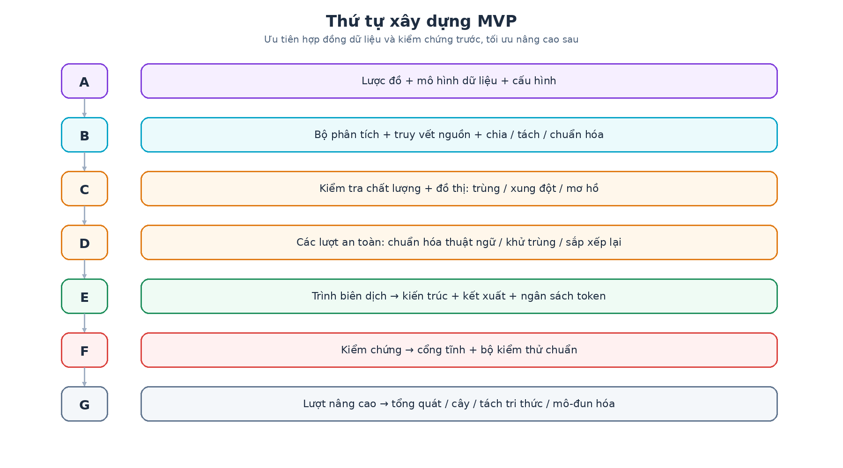
Hình 17 — Thứ tự build: contract và kiểm chứng trước advanced optimization

21.1 Thứ tự xây dựng theo tệp
# | Tệp / mô-đun | Phạm vi | Tiêu chí hoàn thành
1 | schemas/prompt_ir.schema.json + src/models.py | Mô hình dữ liệu, enum, bất biến. | Fixture lược đồ hợp lệ; bắt buộc truy vết nguồn.
2 | src/parser.py | segment_semantic_units + extract_atomic_rules | Độ phủ truy vết nguồn hai chiều = 100%.
3 | src/ir.py | normalize_to_ir + validate | RawRule → PromptIR chuẩn.
4 | src/graph.py | Tìm cặp ứng viên + quan hệ + xung đột. | Có unit test cho same_as / ngoại lệ / xung đột.
5 | src/audit.py | Vector kiểm tra chất lượng + cơ hội tối ưu. | Báo cáo ổn định; chưa viết lại prompt.
6 | src/passes/normalize.py + deduplicate.py + reorder.py | Ba lượt rủi ro thấp. | Có ảnh chụp trạng thái + thay đổi có thể đảo ngược.
7 | src/compiler.py | Chọn kiến trúc + kết xuất + ngân sách token. | Không làm mất quy tắc im lặng.
8 | src/validator.py | Cổng tĩnh + bộ chạy kiểm thử. | CI có thể thất bại khi có hồi quy.
9 | src/orchestrator.py | Ghép toàn tuyến + tệp đầu ra. | Một lệnh trả ReleaseBundle (gói phát hành).
10 | advanced passes — các lượt nâng cao | Tổng quát / cây / tách tri thức / mô-đun hóa. | Chỉ thêm khi bộ chuẩn đánh giá ổn.

21.2 API gói thư viện được khuyến nghị
from prompt_optimizer import PromptOptimizer, OptimizationConfig, AccessCapabilities
optimizer = PromptOptimizer(config=OptimizationConfig(
token_budget=4500,
))
# Tối thiểu: chỉ prompt.
release = optimizer.optimize(source_prompt)
# Có test nhưng không có API/hệ thống thật — vẫn dùng được.
release = optimizer.optimize(
source_prompt,
tests=golden_or_reference_cases,
access=AccessCapabilities(
model_callable=True,
tool_schemas_available=True,
tool_executor_available=False,
mock_executor_available=False,
e2e_environment_available=False,
),
)
print(release.assurance_level) # ví dụ VERIFIED_CONTRACT
print(release.verification_scope) # mô tả chính xác phần đã kiểm
print(release.verification_debt) # phần chưa thể kiểm

21.3 Hợp đồng CLI (giao diện dòng lệnh)
# Chỉ phân tích/tối ưu tĩnh — không cần API.
prompt-opt optimize prompt.md --out artifacts/
# Có test case; tool/API thật vẫn không bắt buộc.
prompt-opt optimize prompt.md --tests tests.yaml --access model,tool-schema --out artifacts/
# Nếu có mock dependency.
prompt-opt verify --baseline baseline.md --candidate candidate.md --tests tests.yaml --access model,tool-schema,mock
# Chỉ khi tổ chức cấp môi trường thật mới bật E2E adapter.
prompt-opt verify --baseline baseline.md --candidate candidate.md --tests tests.yaml --access e2e --policy production-strict

21.4 Những phần chưa làm trong MVP
- Không tự học trực tiếp từ nhật ký môi trường thật trong MVP.
- Không tự giải quyết xung đột chính sách khi thiếu thông tin về thứ tự ưu tiên.
- Không tách tri thức ra ngoài nếu hệ thống gọi không có cơ chế truy xuất để nạp lại.
- Không bắt đầu bằng cơ sở dữ liệu vector hoặc Neo4j cho một prompt đơn lẻ; đồ thị trong bộ nhớ là đủ. Chỉ cần đồ thị lưu bền vững khi có yêu cầu so sánh nhiều phiên bản hoặc cả tập prompt.
- Không dùng cách “đưa toàn bộ prompt cho LLM viết lại trong một lần rồi mới so khác biệt” làm kiến trúc cốt lõi.

22. Tích hợp Codex / tác nhân AI / Google ADK
Lõi hệ thống nên độc lập với framework. Codex, tác nhân nội bộ hoặc Google ADK chỉ là lớp chuyển tiếp gọi chung một bộ điều phối; nhờ vậy lược đồ, các lượt tối ưu và bộ chuẩn đánh giá không bị khóa vào một SDK.

22.1 Hợp đồng gọi kỹ năng
- Kích hoạt khi người dùng yêu cầu kiểm tra, rút ngắn, tối ưu hoặc tái cấu trúc prompt / chỉ dẫn hệ thống.
- Bắt buộc phân tích trước khi biến đổi, trừ trường hợp chỉ sửa câu chữ đơn giản.
- Nếu còn xung đột chính sách mà thiếu thứ tự ưu tiên → NEEDS_REVIEW (cần người xem xét); chỉ hỏi đúng thông tin còn thiếu, không tự đoán.
- Đầu ra mặc định: tóm tắt kiểm tra chất lượng, quyết định, prompt tối ưu nếu có, báo cáo thay đổi, thống kê token và trạng thái kiểm chứng.
- Các tệp máy có thể đọc trực tiếp: prompt_ir.json, audit.json, changes.json, tests.yaml và verification.json.

22.2 Khung SKILL.md tối thiểu
---
name: prompt-compiler-optimizer
description: Tối ưu mọi loại prompt bằng IR, đồ thị ngữ nghĩa và kiểm chứng thích nghi theo loại hành vi/quyền truy cập; không yêu cầu phải có API hoặc hệ thống thật.
---
# Quy trình bắt buộc
1. Đọc toàn bộ prompt nguồn.
2. Tạo các đơn vị ngữ nghĩa và PromptIR, bắt buộc giữ truy vết nguồn.
3. Kiểm tra chất lượng trước khi đề xuất thay đổi.
4. Chỉ chọn các lượt tối ưu có lý do rõ ràng.
5. Biên dịch từ IR đã tối ưu; không viết lại tự do bên ngoài IR.
6. Chạy kiểm tra tĩnh và hồi quy hành vi khi có hoặc có thể suy ra bộ kiểm thử.
7. Không phát hành nếu còn xung đột nghiêm trọng hoặc mất bất biến bắt buộc.
# Chỉ hỏi người dùng khi
- thiếu thứ tự ưu tiên giữa các chính sách;
- không suy ra được hợp đồng đầu ra bắt buộc;
- muốn tách tri thức nhưng chưa có nơi truy xuất lại.
# Kiểm chứng thích nghi
- Tự phát hiện PromptProfile và AccessCapabilities.
- Chọn L0–L4; không mặc định có API/E2E.
- Test case phải được interpret trước khi dùng expected làm oracle.
- Expected thuộc downstream/E2E thì đánh REFERENCE_ONLY hoặc chuyển thành contract oracle nếu có bằng chứng rõ.
- ReleaseBundle phải ghi assurance_level, verification_scope và verification_debt.

22.3 Giao diện bộ chuyển tiếp LLM
class SemanticModelAdapter(Protocol):
# Tách quy tắc từ các đơn vị ngữ nghĩa.
def extract_rules(self, units, schema) -> list[RawRule]: ...
# Đánh giá quan hệ ngữ nghĩa giữa hai quy tắc.
def judge_relation(self, a, b) -> RelationJudgment: ...
# Đề xuất một quy tắc tổng quát hơn nếu an toàn.
def propose_generalization(self, rules) -> GeneralizationProposal: ...
# Sinh các ca kiểm thử sát ranh giới quyết định.
def generate_boundary_tests(self, ir, limit) -> list[TestCase]: ...
# Bộ chuyển tiếp LLM KHÔNG được quyết định:
# đếm token, kiểm tra lược đồ, cổng phát hành, lưu nguồn/phiên bản.

23. Khả năng quan sát, bảo mật & hiệu năng

23.1 Sự kiện quan sát vận hành
Sự kiện | Các trường tối thiểu cần ghi
pipeline_started — bắt đầu tuyến xử lý | source_hash, optimizer_version, config_hash — mã băm nguồn, phiên bản bộ tối ưu, mã băm cấu hình.
analysis_completed — phân tích xong | unit_count, rule_count, ambiguity_count, conflict_count — số đơn vị, quy tắc, điểm mơ hồ, xung đột.
pass_completed — xong một lượt tối ưu | pass_name, before_hash, after_hash, changed_rules, warnings, duration — tên lượt, mã băm trước/sau, quy tắc đổi, cảnh báo, thời gian.
compile_completed — biên dịch xong | architecture, token_old, token_new — kiến trúc và token trước/sau.
verification_completed — kiểm chứng xong | tests_total, critical_regressions, invariant_coverage, gate — tổng test, hồi quy nghiêm trọng, độ phủ bất biến, cổng.
rollback — hoàn tác | snapshot_id, reason, failing_test_ids — điểm lưu, lý do và ca kiểm thử thất bại.
prompt_profile_detected — đã nhận diện hồ sơ | profile_kinds, confidence, output_contract
verification_plan_selected — đã chọn cách kiểm | levels, runners, comparators, access_capabilities
test_case_interpreted — đã diễn giải ca test | test_id, target_scope, oracle_type, confidence
verification_completed — hoàn tất kiểm chứng | assurance_level, scope, blockers, debt

23.2 Xử lý prompt & quyền riêng tư
- Mặc định chỉ ghi mã băm và chỉ số đo lường thay vì lưu prompt thô; chỉ lưu nội dung gốc khi hệ thống gọi cho phép.
- Có bước che/xóa dữ liệu nhạy cảm trước khi gửi dữ liệu đo lường vận hành, gồm PII (thông tin nhận dạng cá nhân), bí mật và khóa API.
- Kho tệp đầu ra phải phân quyền theo dự án và có chính sách lưu giữ dữ liệu.
- Không gửi tri thức đã tách ra ngoài sang mô hình khác nếu chính sách triển khai cấm.
- Không đưa prompt môi trường thật có dữ liệu nhạy cảm vào bộ chuẩn công khai.

23.3 Kiểm soát hiệu năng
Khu vực | Biện pháp kiểm soát
So sánh cặp quy tắc | Không so tất cả cặp khi N lớn; lấy top-k bằng embedding rồi lọc từ vựng/phạm vi trước.
Embedding — vector ngữ nghĩa | Cache theo mã băm của ngữ nghĩa chuẩn hóa.
Lời gọi LLM | Gom nhiều yêu cầu thành batch, giới hạn đồng thời, retry theo cách không tạo tác dụng phụ lặp.
Đếm token | Tính trước/sau từng lượt; dừng sớm khi đạt ngân sách mà rủi ro bắt đầu tăng.
Đồ thị | Một prompt dùng đồ thị trong bộ nhớ; chỉ lưu bền vững khi so nhiều phiên bản/tập prompt.
Bộ định tuyến khi chạy | Ưu tiên tín hiệu ý định/nghiệp vụ tất định; dùng LLM dự phòng khi độ bất định cao.

23.4 Khoanh vùng và cô lập lỗi
- Mỗi lượt tối ưu chạy như một giao dịch: chụp trạng thái → biến đổi → kiểm tra điều kiện sau → chấp nhận hoặc hoàn tác.
- Nếu LLM hết thời gian chờ, IR không được mất; tiếp tục lại từ điểm lưu trạng thái của giai đoạn gần nhất.
- Nếu bộ đánh giá hành vi không hoạt động, bản ứng viên có trạng thái UNVERIFIED (chưa được kiểm chứng) và không tự động phát hành.
- Nếu bước phân tích có độ bất định cao ở phần quan trọng, giữ nguyên khối nguồn trong prompt đã biên dịch thay vì cố nén.

24. Triển khai môi trường thật & tiêu chí hoàn thành
Giai đoạn | Phạm vi | Điều kiện thoát
R0 — Chạy bóng ngoại tuyến (offline shadow) | Chạy trên tập prompt; không thay hệ thống thật. | Xây bộ kiểm thử chuẩn và đo chỉ số kiểm tra chất lượng.
R1 — Chỉ lượt an toàn | Chuẩn hóa / khử trùng / sắp xếp lại + duyệt thủ công. | Hoàn tác và cổng tĩnh hoạt động ổn.
R2 — Lượt nâng cao có kiểm chứng | Tổng quát hóa/cây chỉ khi bộ chuẩn đạt. | Theo dõi ổn định hồi quy ranh giới.
R3 — Mô-đun hóa khi chạy | Bộ định tuyến/bộ ghép chạy song song để so sánh. | Giảm token đạt mục tiêu + tỷ lệ bỏ sót mô-đun trong ngưỡng.
R4 — Tích hợp CI | Mọi thay đổi prompt đều chạy prompt-opt verify. | Gói phát hành có phiên bản + mốc gốc bất biến.

24.1 Tiêu chí hoàn thành cho MVP
- Có lược đồ JSON và mô hình dữ liệu có kiểu cho các tệp đầu ra chính.
- Tuyến phân tích không được giả định “1 câu = 1 quy tắc”.
- Độ phủ thông tin truy vết nguồn phải đạt 100% trên các quy tắc đang hoạt động.
- Báo cáo chất lượng phát hiện được trùng lặp, xung đột, mơ hồ và thiếu độ phủ cơ bản.
- Ba lượt tối ưu an toàn có ảnh chụp trạng thái, khả năng hoàn tác và nhật ký thay đổi.
- Trình biên dịch tạo được ít nhất hai dạng: Quy trình ra quyết định và Đặc tả bộ phân loại.
- Cổng kiểm tra tĩnh bằng mã tất định chạy được trong CI (tích hợp liên tục).
- Bộ kiểm thử chuẩn / ranh giới chạy prompt cũ so với prompt mới và chặn mọi hồi quy nghiêm trọng.
- Gói phát hành tái lập được từ mã băm nguồn + cấu hình + phiên bản bộ tối ưu + hồ sơ mô hình + thứ tự các lượt.
- Có SKILL.md và ví dụ CLI để Codex hoặc tác nhân AI gọi trực tiếp.

24.2 Các tệp đầu ra bắt buộc của một lần chạy
Tệp đầu ra | Vai trò
source.prompt.md | Ảnh chụp prompt đầu vào hoặc tham chiếu an toàn.
prompt_ir.json | IR chuẩn trước biến đổi.
audit.json | Chất lượng ban đầu và cơ hội tối ưu.
optimization_plan.json | Quyết định + các lượt tối ưu + mức rủi ro.
optimized_ir.json | IR sau biến đổi.
changes.json | Khác biệt ở mức quy tắc + truy vết nguồn.
candidate.prompt.md | Prompt ứng viên đã biên dịch.
tests.yaml | Bộ test đầu vào/tự sinh trước diễn giải; không đồng nghĩa mọi expected đều là oracle trực tiếp.
verification.json | Báo cáo kiểm tra tĩnh/hành vi + trạng thái cổng.
release.json | Siêu dữ liệu, phiên bản và điểm hoàn tác.
prompt_profile.json | Hồ sơ hành vi được phát hiện + confidence.
interpreted_tests.yaml | Test sau khi gắn target_scope/oracle_type; phân biệt oracle và reference.
verification_plan.json | L0–L4, runner/comparator và quyền truy cập được dùng.
verification_debt.json | Các phần chưa thể kiểm vì thiếu API/system/mocks hoặc thiếu bằng chứng.

25. Danh sách kiểm tra trước phát hành
- ☐ Mục tiêu của prompt đã được xác định và không còn giả định quan trọng chưa được xác nhận.
- ☐ Đơn vị ngữ nghĩa không bị chia máy móc theo từng câu.
- ☐ Tất cả quy tắc đều có thông tin truy vết nguồn.
- ☐ Không còn nội dung trùng có thể gộp an toàn.
- ☐ Không còn xung đột mức nghiêm trọng chưa xử lý.
- ☐ Ngoại lệ và thứ tự ưu tiên vẫn được bảo toàn.
- ☐ Hợp đồng đầu ra được bảo toàn.
- ☐ Tri thức tách ra ngoài có điều kiện nạp và đường dẫn truy xuất rõ ràng.
- ☐ Độ phủ bất biến bắt buộc trong kiểm tra tĩnh = 100%.
- ☐ Số hồi quy hành vi mức nghiêm trọng = 0.
- ☐ Tỷ lệ giảm token được báo cáo nhưng không được ưu tiên hơn độ đúng.
- ☐ Có nhật ký thay đổi và ảnh chụp trạng thái để hoàn tác.
Kết luận kiến trúc — Phương án phù hợp nhất là một tuyến xử lý kiểu trình biên dịch: phân tích ngữ nghĩa → IR chuẩn → đồ thị ngữ nghĩa → các lượt tối ưu → biên dịch prompt → kiểm thử hồi quy. Cách này kết hợp được khử trùng lặp, cây quyết định, tổng quát hóa, tách tri thức, IR và ghép prompt khi chạy trong một kỹ năng thống nhất mà vẫn kiểm soát rủi ro.

Phụ lục A — Lược đồ OptimizationPlan (kế hoạch tối ưu) gợi ý
{
"decision": "KEEP|LIGHT|STRUCTURAL|MAJOR|EXTERNALIZE|MODULARIZE",
// decision = mức thay đổi tổng thể được chọn.
"passes": [
{"name": "deduplicate", "enabled": true, "risk": "low"},
{"name": "generalize", "enabled": true, "risk": "medium"},
{"name": "decision_tree", "enabled": true, "risk": "medium"}
],
"hard_invariants": ["..."], // các bất biến bắt buộc giữ
"token_target": {"max":4500, "desired_reduction":0.25} // mục tiêu token
}
Ghi chú: JSONC minh họa, có chú thích để dễ đọc.

Phụ lục B — Lược đồ ReleaseBundle (gói phát hành) gợi ý
{
"optimized_prompt": "...", // prompt sau tối ưu
"decision": "STRUCTURAL", // mức thay đổi
"audit": {...}, // kết quả kiểm tra chất lượng
"optimization_plan": {...}, // kế hoạch tối ưu
"change_log": [...], // nhật ký thay đổi
"metrics": {...}, // chỉ số đo lường
"verification": { // kết quả kiểm chứng
"static": {...},
"behavior": {...},
"release_gate": "PASS"
},
"artifacts": { // tệp đầu ra máy đọc được
"ir": "prompt_ir.json",
"tests": "regression_cases.yaml"
}
}

Phụ lục C — Tệp YAML cấu hình tối ưu mẫu
target_model: target-model-profile # hồ sơ mô hình đích
mode: classifier # chế độ bộ phân loại
token_budget: 4500 # ngân sách token tối đa
desired_reduction: 0.25 # mong muốn giảm khoảng 25%
llm_confidence_floor: 0.75 # ngưỡng tin cậy tối thiểu của LLM
max_semantic_pairs: 2000 # số cặp ngữ nghĩa tối đa cần xét
allow_high_risk_passes: false # mặc định không bật lượt rủi ro cao
allow_externalization: false # chưa tách tri thức nếu chưa có cơ chế nạp lại
allow_runtime_modularization: false
release:
require_static_gate: true # bắt buộc qua kiểm tra tĩnh
require_behavior_tests: true # bắt buộc chạy kiểm thử hành vi
max_critical_regressions: 0 # không chấp nhận hồi quy nghiêm trọng
required_invariant_coverage: 1.0 # phải giữ 100% bất biến bắt buộc

Phụ lục D — Lược đồ một mục nhật ký thay đổi (ChangeLog) gợi ý
{
'change_id': 'CH-0042', # mã thay đổi
'pass': 'semantic_dedup', # lượt tối ưu đã tạo thay đổi
'action': 'merge', # hành động: gộp
'source_rule_ids': ['R-12','R-19'], # quy tắc nguồn
'target_rule_ids': ['R-12'], # quy tắc sau gộp
'reason': 'same semantics; identical scope and exceptions',
// lý do: cùng nghĩa; cùng phạm vi và ngoại lệ
'risk': 'low', # mức rủi ro
'before_hash': '...', 'after_hash': '...',
'provenance_preserved': true, # đã giữ truy vết nguồn
'verification_refs': ['T-bank-001','T-bank-002'] # ca kiểm thử xác nhận
}

Phụ lục E — Gói phát hành (ReleaseBundle) V4
{
'status': 'RELEASED|NEEDS_REVIEW|UNVERIFIED|ROLLED_BACK',
// trạng thái: đã phát hành | cần xem xét | chưa kiểm chứng | đã hoàn tác
'decision': 'KEEP|LIGHT|STRUCTURAL|MAJOR|EXTERNALIZE|MODULARIZE',
'assurance_level': 'VERIFIED_STATIC|VERIFIED_OFFLINE|VERIFIED_CONTRACT|VERIFIED_MOCK|VERIFIED_E2E',
'verification_scope': '...',
'verification_debt': [...],
'source': {'hash':'...','version':'...'}, # nguồn
'optimizer': {'version':'4.x','config_hash':'...'},# bộ tối ưu
'analysis': {'audit_ref':'audit.json','ir_ref':'prompt_ir.json'},
'candidate': {'prompt_ref':'candidate.prompt.md','ir_ref':'optimized_ir.json'},
'metrics': {'tokens_before':0,'tokens_after':0,'reduction':0.0},
'verification': {
'static_gate':'PASS','behavior_gate':'PASS',
'critical_regressions':0,'invariant_coverage':1.0
},
'rollback': {'snapshot_ref':'...'} # điểm hoàn tác
}

Phụ lục F — Kết luận triển khai
Chốt phương án — Không xây kỹ năng như một “bộ rút ngắn prompt”. Hãy xây như một trình biên dịch có phần phân tích ngữ nghĩa phía trước, IR chuẩn làm nguồn chuẩn, các lượt tối ưu có thể hoàn tác, phần kết xuất prompt phía sau và cổng kiểm chứng trước phát hành. MVP chỉ tự động chạy các lượt rủi ro thấp; tổng quát hóa, cây quyết định, tách tri thức và mô-đun hóa khi chạy chỉ bật dần khi bộ chuẩn đánh giá đủ mạnh.

V4 đưa thiết kế từ “prompt optimizer có regression test” thành một nền tảng tối ưu phổ quát và thích nghi theo bằng chứng. Chỉ prompt nguồn là bắt buộc. Skill tự phát hiện loại hành vi, diễn giải test case theo đúng tầng trách nhiệm, chọn mức kiểm chứng L0–L4 theo quyền truy cập và chỉ đưa ra kết luận trong phạm vi đã chứng minh. Nhờ đó cùng một skill có thể dùng cho free-text, classifier, extraction, structured output, router/tool-calling, RAG và agent nhiều lượt; Card Agent chỉ là một pilot để kiểm chứng profile tool-calling trong điều kiện không có API dev.

